CENTRO UNIVERSITÁRIO FEEVALE

CÍCERO PAES DE OLIVEIRA

TOMADA DE DECISÃO NO PROCESSO TRABALHISTA

Novo Hamburgo, RS
2009
CÍCERO PAES DE OLIVEIRA

TOMADA DE DECISÃO NO PROCESSO TRABALHISTA

Monografia de Conclusão de Curso apresentado como requisito parcial à obtenção do grau de Bacharel em Sistema de Informação pelo Centro Universitário Feevale

Orientador: Ricardo Ferreira de Oliveira

Novo Hamburgo, RS 2009.

CÍCERO PAES DE OLIVEIRA
Trabalho de Conclusão do Curso de Sistema de Informação, com título Tomada de Decisão no Processo Trabalhista, submetido ao corpo docente do Centro Universitário Feevale, como requisito necessário para obtenção do Grau de Bacharel em Sistema de Informação.

Aprovado por:

_______________________________
Prof. Ricardo Ferreira de Oliveira
Orientador

_______________________________
Professor(a) Avaliador(a)

_______________________________
Professor(a) Avaliador(a)

Novo Hamburgo, RS, dezembro de 2009

Agradecimentos
Agradeço a Deus pela minha vida.
A minha mamãe querida, Anacilda Morena Oliveira Rocha, pessoa com uma dádiva de Deus e de valor infinito.

À minha amada família em geral, por todo amor, incentivo, apoio e compreensão. Essa conquista não teria sentido se vocês não existissem na minha vida.

À minha namorada e futura esposa Cristiane Beer, que esteve presente nos momentos finais da minha faculdade, mas que também me deu força onde precisei, tenho certeza que está muito feliz pela realização de mais esta etapa em nossa vida.

A todos os meus mestres, pelos conhecimentos transmitidos, em especial ao professor orientador Ricardo Ferreira de Oliveira.

Agradecimento aos meus amigos em geral que de certa forma sempre me ajudaram e incentivaram.

RESUMO
Neste trabalho, objetiva-se descrever e elaborar a análise e projeto de um sistema informatizado de apoio jurídico baseado nas técnicas de inteligência artificial a partir da técnica do raciocínio baseado em casos. Ao analisar como os juízes trabalham, pode-se perceber que alguns deles apresentam dificuldades ao acessar e organizar informações colhidas em casos similares para que sejam reaproveitados quando a questão se repete, pois cada processo envolve uma infinidade de pedidos e temas diversos. A partir desta problemática, a proposta deste trabalho visa fornecer aos juízes do trabalho a modelagem de um sistema voltado para a busca automática de processos similares auxiliando na tomada de decisões em processos. Sendo assim, o auxílio na eficiência e na agilidade de tomada de decisões em sentenças é a principal contribuição deste trabalho. Para tal, elaborou-se a modelagem de um sistema baseado na técnica de inteligência artificial denominada Raciocínio baseado em Casos.
Palavras-chave: Raciocínio Baseado em Casos. Similaridade de Sentenças. Modelagem. UML. Diagramas. Processo.

ABSTRACT
This work aimed to describe and elaborate the analysis and design of a system for legal aid based on artificial intelligence techniques based on the technique of case-based reasoning. In examining how judges work, one can see that a few judges have difficulties to access and organize information collected in such cases to be reused when the question is repeated for each process involves a multitude of applications and topics. From this problem, the purpose of this study is intended to provide judges work to model a system focused on the automatic search of similar cases in aiding decision-making processes. Thus, the aid efficiency and speed in decision-making judgments is the main contribution of this work. Accordingly, the target is to get the efficiency and the ability to carry on decisions and judgments. Aiming at this, a model was developed from a system based on artificial intelligence technique called case-based reasoning.

Keywords: Case-based reasoning. Similarity of Sentences. Modeling. UML. Diagramas. Case.

LISTA DE FIGURAS
Figura 2.1 - Ilustração de um problema e sua solução 34
Figura 2.2 - Ilustração de uma recuperação 36
Figura 2.3 - Ilustração do ciclo do RBC 41
Figura 2.4 - Ilustração de mapeamento do mundo real a representação formal. 44
Figura 3.1 – Diagrama de Classes do Sistema de Tomada de Decisão 60
Figura 3.2 – Diagrama de Casos de Uso 61
Figura 3.3 – Diagrama de Atividade Cadastrar decisão 63
Figura 3.4 – Diagrama de Seqüência Cadastrar decisão 64
Figura 3.5 – Diagrama de Atividade Alterar Decisão 66
Figura 3.6 – Diagrama de Seqüência Alterar Decisão 67
Figura 3.7 – Diagrama de Atividade Consultar decisão 69
Figura 3.8 – Diagrama de Seqüência Consultar Decisão 70
Figura 3.9 – Diagrama de Atividade Efetuar Login 72
Figura 3.10 – Diagrama de Seqüência Efetuar Login 73
Figura 3.11 – Diagrama de Atividade Cadastrar Parâmetro 75
Figura 3.12 – Diagrama de Seqüência Cadastrar Parâmetro 76
Figura 3.13 – Diagrama de Atividade Alterar Cadastro do Parâmetro 78
Figura 3.14 – Diagrama de Seqüência Alterar Cadastro do Usuário 79
Figura 3.15 – Diagrama de Atividade Pesquisa 81
Figura 3.16 – Diagrama de Seqüência Pesquisa 82
Figura 3.17 – Diagrama de Atividade Relatório 83
Figura 3.18 – Diagrama de Seqüência Relatório 84
Figura 3.19 – Tela de login 85
Figura 3.20 – Tela do Cadastro de Decisão 86
Figura 3.21 – Tela Pesquisa de Decisão 87
Figura 3.22 – Tela Lista de Decisão 87
Figura 3.23 – Tela Parâmetros 88
Figura 3.24 – Tela Relatório 89
Figura 3.25 – Relatório Impresso 89

SUMÁRIO
INTRODUÇÃO 12
1 A JUSTIÇA DO TRABALHO 12
1.1 HISTÓRIA DO PROCESSO TRABALHISTA 12
1.2 Organização da Justiça do Trabalho 18
1.3 Tarefa Jurisdicional 19
1.4 Crises atuais e as propostas de soluções existentes 22
1.5 O futuro do Processo Trabalhista 25
1.6 Análise dos procedimentos adotados atualmente para as sentenças junto às Varas da Justiça do Trabalho do Rio Grande do Sul 28
1.6.1 Rito sumário 28
1.6.2 Rito sumaríssimo 28
1.6.3 Rito ordinário 29
1.7 A Legislação que permite a informatização do processo judiciário 30
2 RACIOCÍNIO BASEADO EM CASOS 33
2.1 Introdução 33
2.2 Raciocínio Baseado em Casos 33
2.3 Representação de Casos 34
2.4 Componentes Básicos de um Caso 35
2.5 Descrição do Problema 36
2.6 Similaridade 37
2.7 Similar = Útil? 37
2.8 Utilidade 38
2.9 Metas de Recuperação 39
2.10 Indexação 40
2.11 Ciclo do RBC 40
2.12 prevendo a readaptação de casos anteriores 41
2.13 Técnicas do RBC 41
2.14 Como aplicar o RBC 44
3 IDENTIFICANDO A PROBLEMÁTICA 46
3.1 Proposta para a otimização e eficiência da pesquisa 47
3.2 Analisando a forma de julgar 47
3.3 Alcançando o objetivo 49
3.4 Chaves de indexação adotadas 50
3.5 COMO TRATAR SOLUÇÕES EM MÚLTIPLOS CASOS? 52
3.6 Pesos Adotados 52
3.7 Recuperações de casos 53
3.8 MODELAGEM DE SISTEMA DE TOMADA DE DECISÃO TRABALHISTA 55
3.9 Requisitos do Sistema 55
3.10 Requisitos funcionais 57
3.11 Requisitos não-funcionais 58
3.12 Diagrama de Classes do Sistema de Tomada de Decisão Trabalhista 58
3.13 Propriedades 59
3.14 Atributos 59
3.15 Casos de Uso do Sistema de Tomada de Decisão Trabalhista 60
3.16 Descrição, Diagramas de Atividade e Seqüência dos Casos de Uso 62
3.16.1 Caso de Uso Cadastrar Decisão 62
3.16.2 Caso de Uso Alterar Decisão 64
3.16.3 Caso de Uso Consulta Decisão 67
3.16.4 Caso de Uso Efetuar Login 70
3.16.5 Caso de Uso Cadastrar Parâmetros 73
3.16.6 Caso de Uso Alterar Cadastro do Parâmetro 76
3.16.7 Caso de Uso Pesquisa 80
3.16.8 Caso de Uso Relatório 82
3.17 Protótipos das telas do Sistema de Tomada de Decisão Trabalhista 84
3.17.1 Tela de Login 85
3.17.2 Tela de Cadastramento da Decisão 85
3.17.3 Tela de Pesquisa de Decisão 86
3.17.4 Tela Parâmetros 88
3.17.5 Tela Relatório 88
3.18 Considerações sobre o Sistema de Tomada de Decisão Trabalhista 90
CONCLUSÕES 90
REFERÊNCIAS 92

INTRODUÇÃO
A justiça em nosso país é considerada lenta pelo motivo da demora em dar uma resposta a uma reclamação. Nesse diapasão, pode ser lido o depoimento de alguns juízes sobre esta constatação:
Juízes propõem soluções para tornar a Justiça do Trabalho mais eficiente
O que fazer para que a Justiça do Trabalho cumpra sua missão de oferecer, num tempo razoável, o serviço de pacificação e resolução de conflitos que deve prestar à população? Este foi o tema da mesa-redonda “Desafios e Possibilidades para a Efetividade da Jurisdição Trabalhista” (...)
O (a) juiz (a) Douglas Alencar ressaltou o excesso de recursos: só no ano passado, mais de dois milhões de processos foram autuados, e o número de processos novos por magistrado ao ano comprova claramente a disparidade entre a demanda da sociedade e a resposta da Justiça. “No Rio de Janeiro, a taxa de congestionamento é de 64,52%. Isto significa que em 10 casos que entram no TRT da 1ª Região, só 3,5 são solucionados ao ano. Nosso sistema processual privilegiou a segurança em detrimento da celeridade”, concluiu.
Como respostas ao desafio de diminuir a morosidade, o magistrado sugeriu a adoção de políticas públicas. Na sua avaliação, até recentemente a lógica tem sido a seguinte: à medida que aumenta o número de processos, aumenta-se o número de tribunais, de varas e de juízes. “Isso não funcionou”, afirmou. “Mais eficaz seria lutar por mudanças na postura dos próprios juízes para combater a morosidade, a litigiosidade endêmica, a recursividade absurda que acometem a Justiça do Trabalho.” Outra seria apostar ainda mais na conciliação. O (a) juiz (a) sugere ainda a redistribuição de juízes, das Regiões de menor demanda para as mais sobrecarregadas, por exemplo. (Fonte: Enamat) (ASCS/TST, 14/5/2008)
A cada dia, esse número de reclamações vem aumentando e os juízes vão ficando sobrecarregados de causas para resolver o mais rápido possível. Sendo assim, o sistema proposto servirá como uma importante ferramenta para o auxílio destas decisões com eficiência e em curto tempo.
Um processo trabalhista inicia com uma peça escrita, contendo em geral uma certa quantidade de pedidos por parte de um empregado contra seu patrão. Esse documento é apresentado para protocolo no setor de distribuição dos feitos na Justiça do Trabalho. Nesse setor, é designada uma Vara, onde o processo prosseguirá e uma data de audiência para que as partes sejam ouvidas, bem como para depoimento das testemunhas. As partes juntam documentos, e em alguns casos o juiz solicita que sejam realizadas perícias. São realizadas as audiências necessárias, conforme o rito, em cada processo, até que ao final o (a) juiz (a) marca uma data para publicar a sua decisão que, atualmente, se torna disponível de acesso pelas partes na web.
Na visão lógica, cada caso é um caso, cada problema precisa de uma solução que poderá posteriormente ser aplicada a um novo caso. É nesse contexto que o sistema busca a integração das informações para que então seja montado esse “quebra cabeça” de maneira a dar subsídios ao juiz agilizando o seu trabalho.
O direito trabalhista é uma área que está sempre sujeita a novas jurisprudências, profissões vão sofrendo mudanças, e sistemas para o apoio a essas mudanças vão ficando mais complexos e com difícil aceitação por parte do usuário. A partir do momento em que alguns entendimentos vão evoluindo, formando novas jurisprudências, surge a necessidade de o juiz estar sintonizado com o entendimento das situações similares de modo que os problemas aumentam na área processual trabalhista.
Atualmente, os fatos e fundamentos jurídicos são os dados de entrada para uma análise que deverá ser feita por um advogado, para então pedir o que o reclamante terá direito de acordo com a lei. Com isso, surge o processo, complementado com as provas, que serão analisadas pelo (a) juiz (a) que então deverá dar a melhor solução ao caso. Tudo isso é rotineiro, sendo possível armazenar em um banco de dados e então abstrair toda essa informação para ajudar na solução de questões futuras.
De acordo com uma visita feita na Vara do Trabalho da cidade de São Leopoldo, foi constatado que os sistemas utilizados estão em plena fase de evolução e adaptação, com grande aceitação e satisfação dos usuários até o momento. No entanto, o (a) juiz (a) que é o usuário de maior importância na prestação jurisdicional, não têm a seus dispor, um programa adequado para a tarefa de auxílio ao seu julgamento. Esse profissional necessita de um melhor acesso as suas próprias decisões no sistema de arquivos para poder valerem-se desse material em outros julgamentos. Em vista da sobrecarga de tarefas que essa pessoa acumula no andamento do processo não dispõe de tempo suficiente para organizar seus julgados em arquivos, de forma a poder acessá-los na hora em que necessite.
O sistema atual exige que o (a) juiz (a) efetue a sentença dentro de um módulo com arquivos por números e anos, não possibilitando a colocação de filtros mais específicos quanto à matéria julgada pelo mesmo profissional para sua utilização posterior.
Diante da situação apresentada, pretende-se realizar a modelagem de um sistema que permita selecionar casos próximos ao caso em questão, de forma computacional, visando auxiliar a formulação de sentenças decisórias de processos judiciais que tramitam nas Varas do Trabalho da Justiça do Trabalho no Rio Grande do Sul. É parecer de uma considerável parte dos juízes que a modernização da Justiça, com investimento em programas que auxiliem através de técnicas como a proposta, poderá gerar proveitosos benefícios para o sistema da justiça do trabalho e, conseqüentemente, para a população que se serve de seus serviços. Na reportagem da revista de informativo da AMB (Associação dos Magistrados Brasileiros) sobre o XX CONGRESSO BRASILEIRO DE MAGISTRADOS que ocorreu de 29 a 31 de outubro em São Paulo, dois pequenos trechos de entrevistas falam sobre a informatização e novos procedimentos no Judiciário como seguem:
O desembargador Cláudio Brandão começou a apresentação expondo características da gestão e funcionamento dos cartórios judiciais, criticando a “cultura do papel” que há na magistratura e cobrando mudanças. “Essa estrutura atual é incapaz de acompanhar a demanda. A gestão é marcada por uma rotina complexa, uma burocracia processual”, afirmou.
Para combater parte desta rotina, o desembargador apresentou o processo eletrônico, que traria uma série de benefícios, resumindo em três palavras: eficiência, efetividade e transparência. (...)
Aicardi mostrou diversos pontos positivos e negativos do sistema de informação. Entre os desafios elencados, estão a dificuldade para armazenamento de dados, infraestrutura de rede insuficiente e a falta de locais físicos adequados. De acordo com ele, a tecnologia só será completamente efetiva se todo o Judiciário, desde o âmbito municipal até o federal, consiga andar alinhado.
Este trabalho está dividido em cinco capítulos. No capítulo 1, são tratados os principais assuntos referentes à justiça do trabalho, sua história, organização e os principais problemas defrontados na atualidade. No capítulo 2 é abordada a técnica do no Raciocínio Baseado em Casos, um ramo da Inteligência Artificial, suas características, aspectos, ciclo e principais componentes. No capítulo 3 é apresentada a problemática apresentada, descrevendo os principais aspectos que podem ser otimizados pela aplicação da técnica de RBC. Ainda neste capítulo, se descreverá os requisitos que o sistema deve contemplar e os critérios de similaridade de casos que serão adotados. Finalmente, o capítulo descreve a modelagem do sistema proposto, esclarecendo os diagramas em UML, com os casos de uso, diagrama de classes, diagramas de seqüencia e políticas adotadas no projeto.

- A JUSTIÇA DO TRABALHO
Neste capítulo será visto um pouco da história da Justiça do Trabalho, como é estruturada e organizada atualmente e quais as principais tarefas exercidas nessa área. De uma forma simplificada, será explicado como o processo em si transita pelos setores, até então chegar às mãos do (a) juiz (a).

HISTÓRIA DO PROCESSO TRABALHISTA
Para se falar de Processo Trabalhista, é necessário se ter em mente alguns outros conceitos. Entre eles, é preciso se definir o que é “Direito”.
Destaca-se o que diz Silvio Rodrigues (1991, p.01-04), conforme segue:
Noção de direito - O direito, ciência social que é, só pode ser imaginado em função do homem vivendo em sociedade. Por outro lado, não se pode conceber a vida social sem se pressupor a existência de um certo número de normas reguladoras das relações entre os homens, por estes mesmos julgadas obrigatórias. Tais normas determinam, de um modo mais ou menos intenso, o comportamento do homem no grupo social. (...)
O direito é a norma das ações humanas na vida social, estabelecida por uma organização soberana e imposta coativamente à observância de todos.
A imposição coativa desse direito ocorre através da lei, que é o instrumento que a Justiça se baseia para fazer valer o direito.
Como o presente trabalho visa auxiliar o (a) juiz (a) em um ramo específico do Direito, que é a área trabalhista, também convém examinar um pouco do histórico das relações trabalhistas, o que se encontra na obra de Sérgio Pinto Martins (2007, p.02-03), quando diz:
As condições de trabalho foram modificando-se no decorrer dos anos. Inicialmente, o trabalho era tido como atribuição dos escravos e dos servos. Os nobres não se dedicavam ao trabalho.

Com a Revolução Industrial, a partir do momento em que passaram a ser utilizadas máquinas na produção, começaram a surgir novas condições de trabalho. (...) Só se retomava o trabalho quando uma das partes cedesse em suas reivindicações.
O Estado não se imiscuía para resolver os conflitos surgidos entre empregados e empregadores. Mais tarde, o Estado verificou que era necessário intervir para solucionar os conflitos trabalhistas, pois com a paralisação do trabalho arrecadava menos impostos.
Num primeiro momento, o Estado ordenava às partes que chegassem a um acordo sobre a volta ao trabalho mediante conciliação obrigatória. Isto não chegou, porém, a produzir os resultados desejados. Passou-se, então à fase de mediação, em que o Estado designava um seu representante para participar das negociações como mediador. Posteriormente, o Estado, em vez de designar um mediador, passou a indicar um árbitro para julgar a controvérsia existente entre as partes.
Nasce assim, embora timidamente, o Direito Processual do Trabalho, como forma de solucionar os conflitos trabalhistas.
Assim, se vê que o direito vai se transformando, conforme a história dos povos. Observa-se também que o Estado necessita intervir nas relações humanas para garantir a ordem social, seja criando as normas ou fazendo com que elas sejam cumpridas. Finalmente, entende-se que o processo do trabalho surge como forma de solução aos conflitos entre patrões e empregados.
No entanto, deve-se entender que, se as relações vão se modificando ao longo dos tempos, é de se acreditar que também o processo trabalhista tenha necessidade de evoluir.
O mesmo autor, antes citado (p.02), faz essa referência, quando diz:
“(fl.02)...O Direito tem uma realidade histórico-cultural, não admitindo o estudo de quaisquer de seus ramos sem que se tenha uma noção de seu desenvolvimento dinâmico no transcurso do tempo.
Ao se pretender estudar o passado, é possível compreender o desenvolvimento da ciência no decorrer dos anos, o que se mostra uma necessidade premente. Segundo as lições de Waldemar Ferreira (1962, v.1:1), “nenhum jurista pode dispensar o contingente do passado a fim de bem compreender as instituições jurídicas dos dias atuais.
Quanto ao histórico do processo do trabalho no Brasil, pode-se ressaltar os fatos mais importantes, na forma transcrita pelo mesmo autor (p.12), como segue:
Nosso sistema foi criado copiando-se literalmente, em muitos aspectos, o sistema italiano da Carta Del Lavoro, de 1927, de Mussolini, adotando-se o regime corporativista. A outra causa foi o advento das convenções coletivas de trabalho. Havia dois órgãos incumbidos de dirimir os conflitos: as Juntas de Conciliação e Julgamento e as Comissões Mistas de Conciliação. (...)
Em 1º de maio de 1941, o Presidente da República instalou a Justiça do Trabalho. No dia seguinte, os oito Conselhos Regionais, com as 36 juntas, começavam a funcionar.
A CLT trata do processo do trabalho a partir do art. 643 até o 910, reunindo a legislação esparsa existente na época.
O Decreto-lei nº 779/69 dispôs sobre a aplicação de normas processuais trabalhistas à União, Estados, Distrito Federal e Municípios, suas autarquias e fundações.
A Lei nº 7.701/88 versou sobre a competência dos processos no TST e a especialização dos tribunais trabalhistas em processos coletivos.
A Emenda Constitucional nº24, de 9-12-99, extinguiu a representação classista em todas as instâncias, transformando as Juntas de Conciliação e Julgamento em Varas do Trabalho. A competência e demais questões da organização da Justiça do Trabalho passaram a ser previstas nos arts. 111 a 116.
Instituiu a Lei nº9.957/00 o procedimento sumaríssimo no processo do trabalho para causas até 40 salários mínimos, acrescentando artigos à CLT, objetivando dar maior celeridade na prestação jurisdicional a tais processos.
Estabeleceu a Lei nº9.958/00 as Comissões de Conciliação Prévia. Os empregados devem passar por esses órgãos, desde que existentes no local, antes de ajuizar a reclamação trabalhista.
A Emenda Constitucional nº45/04 trouxe alterações na organização da Justiça do Trabalho e deu nova redação ao artigo 114 da Constituição, que trata da competência deste órgão.
Sabe-se que a fonte legal principal do processo do trabalho reside na CLT, ou seja, na Consolidação das Leis do Trabalho. A evolução dessa Lei foi avaliada em um artigo da revista LTR, intitulado “A CLT AOS 65 ANOS- AVALIAÇÃO JURÍDICA E SÓCIO-CULTURAL, de Maurício Godinho Delgado e Gabriela Neves Delgado, do qual se extrai as seguintes colocações:
A CLT completou em 1º de maio de 2008 o impressionante aniversário de 65 anos; se considerada a data de sua efetiva vigência, esse efeméride teria como marco o dia 10.11.08. (...)
A Consolidação das Leis do Trabalho sofreu significativas mudanças e atualizações ao longo das últimas quase sete décadas. (...)
A avaliação jurídica, social e cultural que se pode fazer desse diploma normativo mais do que sexagenário, consistente na CLT, indica, desse modo, alguns pontos relevantes.
Em primeiro lugar, o pecado original da CLT- a circunstância de se ter gestado em período autocrático da vida político-institucional brasileira, em 1943-, embora inegavelmente grave, não macula toda a obra jurídica, econômica e cultural inserida no diploma normativo. Mostra-se comprometedor essencialmente quanto à sua concepção de Direito Coletivo do Trabalho, em especial no tocante à estrutura corporativista do sindicalismo brasileiro, que desponta como pouco funcional para fazer frente aos desafios democráticos apresentados pela evolução histórica do País a partir de fins do regime autoritário de 1964/1985.
Em segundo lugar, o Direito Individual do Trabalho regulado pela CLT tem se mostrado bastante funcional no que tange ao processo de inclusão social de trabalhadores no sistema econômico-social brasileiro. A História do Brasil evidencia que não se construiu outra política pública com tamanha força inclusiva quanto o Direito do Trabalho- embora claramente este ainda não tenha produzido toda a sua potencialidade na vida sócio-econômica do País.
Em terceiro lugar, o Direito Processual do Trabalho regido pela Consolidação tem se mostrado reiteradamente, como um dos mais avançados instrumentos de prestação jurisdicional do sistema judicial brasileiro. Nesta linha, tem inspirado diplomas jurídicos recentes de notável destaque, como, por exemplo, o Código do Consumidor e parte importante das leis de modernização do processo civil, editadas a partir dos anos de 1990.
Todos esses pontos positivos permitem bem aquilatar a relevância da Consolidação das Leis do Trabalho na evolução social, econômica e jurídica do Brasil nas últimas seis décadas e meia.

Organização da Justiça do Trabalho
O título VIII da Consolidação das Leis do Trabalho tem em seu escopo às informações sobre a organização e funcionamento da Justiça do Trabalho, mas a lei máxima é a Constituição Federal de 1988, que já acumula várias alterações introduzidas por Emendas. Assim, busca-se informações na doutrina jurídica e, conforme orientação do jurista Valentim Carrion, em sua obra Comentários à Consolidação das Leis do Trabalho (p.493) edição de 2009, no art. 643, item 1, tem-se o seguinte:
O Poder Judiciário, um dos três Poderes do Estado, tem como órgão de cúpula o Supremo Tribunal Federal, compõe-se de tribunais e juízes, federais e estaduais, e é dividido em várias jurisdições, uma das quais é a Justiça do Trabalho.
A jurisdição laboral é composta pelo Tribunal Superior do Trabalho, Tribunais Regionais do Trabalho e Varas do trabalho (ou Juntas de Conciliação e Julgamento, enquanto houver classistas remanescentes; estas são compostas por um Juiz togado de carreira e dois Juízes classistas, que não funcionam na execução). Há ainda os Juízes de Direito, que exercem a jurisdição trabalhista nas comarcas cujo território não seja abrangido pela competência de alguma Vara do Trabalho (CF/88, art.112-EC 45/04).
O texto faz referência constitucional ao art.112 da Constituição Federal, com as alterações introduzidas pela emenda nº 45 de 2004.
No art.644 da CLT que trata sobre os órgãos da Justiça do Trabalho, no item 1, Valentim Carrion (p.646) faz a seguinte anotação:
Diz a Constituição Federal de 1988:
Art.III. São órgãos da Justiça do Trabalho:
o Tribunal Superior do Trabalho;
os Tribunais Regionais do Trabalho;
Juízes do Trabalho.
Órgãos judiciários trabalhistas; art.643/1.
Desta forma o autor remete ao previsto no art.III da Constituição Federal e ao que havia referido quando examinou o art. 643 da CLT, como acima exposto.
Conclui-se que não existem mais Juntas de Conciliação e Julgamento, que foram substituídas por Varas do Trabalho, onde atua o (a) juiz (a) do Trabalho, como órgão da Justiça do Trabalho em primeiro grau. Entende-se necessária essa observação, pois o presente trabalho visa auxiliar, em primeiro momento o (a) juiz (a) singular, na elaboração da sentença em primeiro grau.

Tarefa Jurisdicional
O título nos remete à idéia de que se trata de uma tarefa concedida pelo povo ao Estado para que este lhe diga qual é o seu direito e para que lhe garanta esse direito. Essa idéia pode ser extraída dos estudos do eminente jurista Araken de Assis, na sua obra Doutrina e Prática do Processo Civil, (p.21) de onde se extrai:
O processo, seja civil ou penal, é o substitutivo civilizado da vingança privada. O processo visa à composição justa de um conflito de interesses. Em tempos primitivos, o litígio obtinha uma solução imediata, na medida das possibilidades daquele que se sentisse prejudicado; a vida humana traduzia-se numa luta contínua pela sobrevivência e resguardo da individualidade próprio ao homem, no âmbito do pequeno grupo. A idéia de “direito” é consentânea à necessidade de disciplinar o relacionamento humano. Superam-se os ímpetos primitivos, os instintos primários, substituindo na alma humana a noção de justiça de mão própria pela justiça a cargo da autoridade, conforme observou Couture.
Ora, ao mesmo passo que a interação dos vários e esparsos grupos sociais se intensificou, originando agrupamentos maiores e mais complexos, tornou-se imperioso regular esse crescente relacionamento de modo uniforme. A distribuição privada de justiça, por irregular e arbitrária, trazia inconvenientes incompatíveis com o grande grupo. Formando-se o Estado, consoante hoje o conhecemos, só a ele poderia caber a tarefa de regrar a conduta de seus súditos, aprimorando os princípios normativos gerais, inclusive os de autodisciplina, e superando-se a pura discricionariedade do poderoso. E apenas regular não bastava: também era preciso coligir meios para que a ordem preestabelecida restasse efetiva, se transgredida. Dessa forma, o Estado, representando os interesses coletivos, passou a prometer justiça a todos e apressou-se a determinar como isso se faria, pois não poderia ser de qualquer modo.
Por outro lado, se impediu o indivíduo de aplicar a “sua” justiça, passou o Estado a ter o “dever” de atender o clamor por ela. A esse dever estatal corresponde uma pretensão específica do cidadão, a pretensão à justiça (“Justizanspruch”).
A forma de o Estado dizer o direito e fazer a justiça ocorrem através da tarefa de julgar, que é ato do Poder Judiciário, responsável por trazer a paz ao conflito. É o que se deduz dos ensinamentos de Rui Portanova, ( p.25-26) quando diz:
Uma visão tradicional do Direito vê o mundo e a sociedade naturalmente harmônicos.
Para manter esta harmonia, a sociedade delegou poderes de controle ao Estado, o qual divide sua tarefa em três poderes.
O Poder Legislativo, eleito direta e livremente, faz as leis. Estas consagram a harmonia e a paz social, projetam os avanços e o progresso da sociedade, prevendo sanções para quem quebra a ordem com conflitos.
O Poder Executivo, também eleito livre e diretamente, tem o poder de administrar o Estado e implementar a política desenvolvimentista.
O Poder Judiciário serve para dirimir os conflitos que afetam a paz social. Faz isto implementando as sanções previstas pela lei.
Com esta sistemática mantém-se a ordem, a segurança e a paz social.
Neste quadro, a atividade se faz através de um raciocínio lógico-formal: premissa maior- a lei; premissa menor- o fato narrado nos autos (e só este, pois “o que não está nos autos não está no mundo”); conclusão- a solução judicial.
No âmbito trabalhista a tarefa jurisdicional é cumprida pelo processo do trabalho, que é o instrumento que o judiciário tem para entregar o direito ao trabalhador. Esse direito tem natureza alimentar e por isso o princípio da celeridade é tão importante de ser observado pelo judiciário trabalhista. Veja-se, sobre esse princípio, o que nos diz o jurista Mauro Schiavi, em seu artigo publicado na LTR de Dezembro de 2008:
Do princípio da duração razoável do processo-
Assevera o art.5º, inciso LXXVIII:
“A todos no processo judicial ou administrativo são assegurados a razoável duração do processo e os meios que garantam a celeridade da sua tramitação”.
Trata-se de princípio inserido como uma garantia fundamental processual a fim de que a decisão seja proferida em tempo razoável. Dizia Carnelluti que o tempo é um inimigo no processo contra o qual o (a) juiz (a) deve travar uma grande batalha. Para Rui Barbosa, a justiça tardia é injustiça manifesta. (...)
O (a) juiz (a), como condutor do processo, deve sempre ter em mente que o processo deve tramitar em prazo compatível com a efetividade do direito de quem postula e buscar novos caminhos e interpretação da Lei no sentido de materializar-se este mandamento constitucional.(...)
Desse modo, deve o (a) juiz (a) do Trabalho direcionar o processo sentido de que este caminhe de forma célere, justa e confiável, assegurando-se às partes igualdades de oportunidades, dando a cada um o que é seu por direito, bem como os atos processuais sejam praticados de forma razoável e previsível, garantindo-se a efetividade processual, mas preservando-se, sempre, a dignidade da pessoa humana tanto do autor como do réu, garantindo-se a supremacia do interesse público.

Crises atuais e as propostas de soluções existentes
Os problemas da Justiça do Trabalho são vários, mas alguns dizem respeito ao tema proposto nesse trabalho.
A pesquisa feita em artigos bem recentes publicados na revista trabalhista LTR, nos mostra a seguinte situação colocada pelos profissionais do direito trabalhista, a exemplo de Ives Gandra Martins Filho, LTR de fevereiro 2009:
“Observando o funcionamento do Poder Judiciário na atualidade (2009), a realidade que parece saltar aos olhos é a de uma prestação jurisdicional irracional, ou seja, que, pelos mecanismos procedimentais e recursais que contempla, ainda não atende aos princípios de segurança, celeridade e justiça que deveriam norteá-la.
A Emenda Constitucional n. 45/04 introduziu em nosso sistema judicial dois mecanismos com real potencial de racionalização da prestação jurisdicional, louvados por uns, anatematizados por outros, que são a súmula vinculante (CF, art. 103-A) e a repercussão geral (CF, art. 102, § 3º), de aplicação imediata no âmbito do Supremo Tribunal Federal, mas com efeitos espraiando-se por todas as esferas judicantes.
Como concepções teóricas, os dois mecanismos dizem respeito à:
a)atribuição de força vinculativa das decisões das instâncias superiores para as instâncias inferiores, valorizando-se os precedentes judiciais e dando-se segurança e celeridade à solução das demandas apresentadas ao Judiciário;
b)introdução de critérios de seleção quanto às questões que serão efetivamente discutidas e solucionadas pelos órgãos de cúpula do Poder Judiciário, de modo a focar o trabalho judicante no essencial, desafogando-os da avalanche de questões repetitivas e intranscendentes, de modo a ofertar condições que propiciem a tomada de decisões mais ponderadas, aprofundadas e debatidas, e, por conseqüência, mais justas.
Esse texto deixa claro que os magistrados da área trabalhista estão abarrotados de processos e a procura de meios para agilizar o serviço.
A burocracia também incomoda, conforme se depreende do artigo de Mônica Sette Lopes, LTR de agosto de 2007, como segue:
“Nesse sentido, um lugar importante, que requer uma medição quase milimétrica das práticas mediante a fixação de fluxos previsíveis para as rotinas, são as atividades das secretarias e serviços auxiliares do juízo, porque é nelas que se assenta a maior causa da retenção pertinente ao tempo. A demora atinge o curso dos atos processuais em suas operações mais simples: as intimações, a expedição de alvarás, certidões, as juntadas, etc.
O seguinte artigo de Luciano Athayde Chaves, LTR de setembro de 2008 (p.1073-1074), fala diretamente sobre a morosidade processual, como um dos bloqueios de jurisdição:
A morosidade se apresenta, na percepção geral da sociedade, e não somente da brasileira, como o principal bloqueio para uma efetiva prestação jurisdicional. (...)
A segunda expressão da morosidade ativa repousa na constatação de que a efetividade processual ainda não é um valor presente na práxis dos atores sociais que fazem atuar a vontade do Estado-Juiz, é dizer: os Juízes e o aparelho Judiciário considerado em sua organicidade e dinâmica.
Trata-se de um aspecto que revela um modo de agir coletivo que, em geral, reproduz ideologias procedimentais muito formalistas e tradicionais, além da baixa capacidade de sintonia com o caráter instrumental do processo e a necessidade de se buscar o resultado concreto das demandas, num prazo e em condições tais que atendam aos postulados mais elevados da ciência processual.
As propostas de soluções existentes no judiciário trabalhistas são as mais variadas. Vão ser citadas apenas algumas, conforme se extrai da citada obra de Luciano Athayde Chaves, 2008 (p.1082-1086):
Para os limites deste texto, diria que o desafio atual é, em linhas gerais, enfrentar os pontos de estrangulamento da jurisdição trabalhista, os quais, pelo menos em alguma medida, procurei identificar.
Nesse escopo, assinalo ser decisivo perceber os espaços para avanço, incorporando-se, nessa tarefa construtiva a cargo do intérprete e aplicador do processo trabalhista, apropriadas ferramentas metodológicas, que não devem dispensar a imaginação e criatividade, sem as quais o Direito estaria mais pobre, eis que confinado a planos ideais e de baixa ductibilidade.
Procurarei expor esses espaços para avanço de acordo com a sistemática proposta desde o início dessa investigação, relacionando-os de acordo com o tipo de morosidade a que pretende combater ou superar.
A busca pela efetividade e rapidez na entrega da jurisdição não pode ser confundida, entretanto, com ‘pressa’ e ou com ‘baixa qualidade’ no fazer atuar da Justiça. A morosa tramitação processual, como justificativa para maior segurança jurídica, não se compatibiliza com os tempos em curso (cf. Da Silva, 2008, p.11), os quais demandam a atuação equilibrada da ciência processual, que atenda a ambas as aspirações da atividade jurisdicional de forma razoável e proporcional: segurança e celeridade. (...)
O autor citou, ainda, idéias relativas à morosidade sistêmica e que dizem respeito a alterações na legislação, o que deixamos de citar para se dar ênfase à matéria ligada ao objeto do presente trabalho.
Observe-se que o autor citou a falta de tempo que o (a) juiz (a) enfrenta para se dedicar ao processo na fase de execução, pois emprega a maior parte de seu tempo na elaboração de sentença na fase de cognição, ou seja, na sentença que decide sobre o que foi pedido pelo empregado. Isso resulta em pouca sobra de tempo para dar atenção ao processo na execução, que é a fase onde o direito se torna materializado no direito do empregado ao pagamento. Ressalve-se que o patrão, mesmo condenado ao pagamento, pode recusar-se a pagar o que leva a novas demandas por parte do mesmo.

O futuro do Processo Trabalhista
Pensar o processo trabalhista em termos de futuro requer uma análise do que ocorreu em termos de modernização. Essa foi uma tarefa enfrentada pela jurista Mônica Sette Lopes, quando narra o seguinte, em seu artigo publicado na LTR de Agosto de 2007 (p.948-956):
Meu pai tinha uma Olivetti portátil azul, Studio 44, e, na década de sessenta, essa era máxima tecnologia; uma máquina que ele podia levar a qualquer lugar.
Em outros tempos, a invenção da imprensa impulsionou o processo de legislação. Com os mecanismos de edição e de reprodução por ela introduzidos, a lei poderia ser levada a qualquer lugar. (...)
Os dados a processar, a partir destes saberes, caracterizam-se como uma rede intrincada em que se misturam a lei (como suporte que deve ser posto em ação), as variadas matrizes fáticas (das que se relacionam à compreensão do conflito em tela às que circundam o próprio processo como um elemento acrescido ao mundo das partes) e a cultura das instituições e os aportes psíquicos dos envolvidos.
O acompanhamento do andamento dos processos (despachos, decisões, agendamentos) já se faz pela Internet em alguns tribunais. Isto não significa, porém que os advogados tenham percebido imediatamente a vantagem da disponibilização. Dá gosto ver a alegria deles quando por algum motivo se lhes disponibilizam cópias em papel da ata de audiência. É como se eles ganhassem um presente.
O peticionamento remoto também já é uma possibilidade e a sua implantação é determinante, mas deve ser objeto de um exame continuado pelas agravantes do curso de adaptação (como os gastos com material), o que será adiante analisado. (...)
A idéia da fórmula também se aplica aos modelos de despachos mais comuns, levando à geração de verdadeiros carimbos eletrônicos, e a mecanismos especiais para audiências e documentos de emissão mais corriqueira (alvarás, mandados, autos de penhora, de arrematação, etc) A uniformidade, nestes casos, é um dado positivo porque implica simplificação dos procedimentos e pode possibilitar maior rapidez. (...)
A implantação do processo digital acarreta mudança da cultura, o afastamento do mundo do papel e a abertura integral para a virtualidade. (...)
O alcance destes canais múltiplos de penetração e de conexão pode ser enxergado até no fato de o jornal de grande circulação haver publicado em sua primeira página, a seguinte manchete:
...”juízes terão acesso on line ao banco de dados da Receita. Fisco diz que convênio vai acelerar a tramitação dos processos; resposta ao pedido do (a) juiz (a), que antes demorava 30 dias, deverá vir em segundos”.
O acesso on line já colhe resultados pelo sistema do Bacen-Jud, que é fator de agilização das execuções, no que concerne às empresas que têm boa saúde financeira. Há ainda a possibilidade de consulta aos registros da Junta Comercial que facilita os controles da conformação das pessoas jurídicas.
Essas são etapas em construção, assim como a emissão de petições, cujos passos intermediários incluem um modelo misto em que, à remessa por e-mail ou por sistemas com o E-doc na Justiça do Trabalho, segue-se a impressão. (...)
A promessa que os profissionais do direito devem cumprir é de dar a justiça da melhor maneira e mais rapidamente, propiciando o conhecimento de todos os dados conceituais e operacionais que atuam neste processo. Não há dúvida de que a digitalização e o acesso amplo vislumbrado pela sua implantação constituem fonte de expectativa alvissareira.
Entrar no campo de prever o futuro do processo trabalhista não é possível de ser examinado por um leigo. Mas, pode-se dizer que se trata de uma reengenharia do processo, o que foi bem explorado por quem é da área jurídica, conforme se traduz no seguinte artigo de Georgenor de Sousa Franco Filho, publicado na revista LTR de Abril de 2006 (p.396-400), sob o título “Reengenharia do Processo - Produtividade e celeridade”:
Chamei a este início de exposição de momento de descomplicar, porque penso que é preciso encontrar formas de gerir o processo para agilizar sua conclusão, isto é, proporcionar rapidez no atendimento do jurisdicionado.
Penso que é preciso criar formas de simplificação de procedimento, de usar todos os instrumentos que são colocados à disposição do julgador para que ele possa entregar, com a maior brevidade, o provimento jurisdicional que a sociedade reclama. (...)
Hodiernamente, fala-se em reengenharia, que seria o repensar e reestruturar processos e procedimentos do Judiciário para melhorar seus indicadores de desempenho, que são basicamente quatro: custo, qualidade, celeridade e quantidade, adaptando a definição de Hammer & Champy.
Produtividade, a seu turno, é a junção de quatro fatores diversos: maior quantidade, com maior complexidade, com real chance de resolutividade, no prazo mais célere. (...)
As facilidades da informática permitem, ademais, a realização de vídeo conferência com a participação de juízes e servidores, trocando experiências, minimizando custos e maximizando resultados. (...)
Certamente, muito ainda pode e deve ser feito, mas tudo dependerá da capacidade de administrar dos Magistrados, por isso mesmo é importante o uso de técnicas de gerenciamento. (...)
Na vida fora do palco, no encontro da solução dos conflitos, nos momentos de litigiosidade mais exacerbada, nos instante em que se busca incessantemente a paz, o ponto é o (a) juiz (a), a peça parcimoniosamente indispensável no difícil jogo de xadrez da vida. Por isso, sem esse ponto, sem esse prumo de equilíbrio, ausente esse fiel da balança, termina o Estado Democrático de Direito, finda-se a sociedade e a raça humana passa a ser desnecessária a ela mesma.
O (a) juiz (a) é o ponto que não procura aplausos, não deseja a fama, não almeja os prêmios, não está à cata de holofotes ou refletores, dispensa a ribalta, aquele que ajuda e desaparece, como o bom Patrú, mas que quer ser justo, digno, respeitado e bom, para, ao final da sua jornada, poder dizer combati o bom combate, terminei a jornada, guardei a fé. Resta-me agora receber a coroa da justiça, que o Senhor, justo (a) juiz (a), me dará naquele dia(II Tim, 4,7-8). E aí, trocando de endereço, alça a Pasárgada, e lá, amigo do Rei, colhe os louros celestes de ter feito justiça de acordo com a sua vontade, de ter restabelecido a paz e com a esperança de ter servido à sociedade.”
Assim sejam os Juízes brasileiros. Assim seja a Justiça do Brasil.

Análise dos procedimentos adotados atualmente para as sentenças junto às Varas da Justiça do Trabalho do Rio Grande do Sul
Conforme o previsto no art. 271 do Código de Processo Civil, depreende-se que todas as causas terão o procedimento comum (ou ordinário), se não estiverem incluídas em lei especial que defina um procedimento próprio para aquele tipo de ação. Então, a regra é o rito ordinário. Mas na Justiça do Trabalho, existem outros ritos previstos em legislação específica.
    - Rito sumário
Regulado pela lei 5584/70 abrangendo as causas de pequeno valor que não excedam a dois salários mínimos. Para esses processos a lei prevê a possibilidade de cada parte levar três testemunhas. No entanto, não caberá recurso na sentença que vier a ser proferida, a não ser que ocorra alguma afronta à Constituição Federal.
    - Rito sumaríssimo
É a mais recente alteração no rito processual trabalhista, introduzida pela Lei n. 9.957/2000. Esse rito está previsto no art. 852-A e seguintes da CLT. É previsto para os processos de matéria simples e que o valor da ação não exceda a 40 vezes o valor do salário mínimo. Existem exigências de que os pedidos devem ser apresentados com valor certo e específico, sob pena de arquivamento da ação. Os incidentes processuais devem ser resolvidos na própria audiência, embora haja necessidade de adiamentos quando, por exemplo, é necessária uma perícia. O número de testemunhas para esse rito ficou reduzido a duas por parte. Não cabe citação por Edital. A sentença foi simplificada, dispensando relatório. Os recursos para o TST só cabem de matéria constitucional, (ofensa direta a constituição federal) ou violação à súmula.
    - Rito ordinário
É o rito em que se enquadram todos os outros processos que não cabem no rito sumaríssimo ou sumário. É a regra geral. Normalmente são as causas mais complexas ou as contra os entes públicos. Nesse rito o número de testemunhas é três por parte (salvo o inquérito para apuração de falta grave que podem ser ouvidas 6 seis testemunhas). Os pedidos podem ser ilíquidos, ou seja, sem valores determinados. A sentença é mais complexa e formal, atendendo a várias regras processuais. Os recursos são mais abrangentes e recurso de revista admite divergência jurisprudencial.
O processo judicial entra na distribuição, na qual é feito o protocolo, distribuído para qual vara este vai, é etiquetado e dado uma data de audiência. Na vara, é feita a autuação – montagem do caderno, verificação de dados e notificações – aguarda a audiência. Caso o processo tenha alguma irregularidade, este então segue para despacho, ou também caso seja pedido de urgência este é direcionado antes mesmo de audiência para o (a) juiz (a) responsável.
No dia da audiência, o processo é encaminhado para pauta, e podem ocorrer algumas situações como exemplo abaixo:
Conciliação e marcação de datas para pagamentos;
Adiamento por motivos tais como ouvida de partes, testemunha e perícia;
Arquivamento
A secretaria cumpre as determinações do (a) juiz (a) e do que é determinado no processo. Quando ocorreram todas as diligências necessárias, o processo vai para a última audiência, onde novamente é tentada a conciliação e, se não houver, é encerrada a instrução, vindo o processo para as mãos do (a) juiz (a) para julgamento.
No gabinete do (a) juiz (a), o processo é examinado em tudo que aconteceu desde o pedido, perícias, documentos juntados como provas, depoimentos colhidos e, com a ajuda de seu assessor ou secretário, o (a) juiz (a) julga o processo. No julgamento, ele decide quem tem a razão e então dá o seu veredicto final. O veredicto final pode ser considerado, de acordo com uma classificação de decisões, como segue abaixo:
Procedente – o autor ganha tudo que foi solicitado;
Procedente em parte – o autor ganha uma parte do que foi solicitado;
Improcedente – o autor perde a ação.
Essa decisão é chamada de sentença e quando está pronta ela é atualmente publicada pelo próprio (a) juiz (a) na página da internet do Tribunal Regional do Trabalho da 4ª Região.
As partes não concordando com a sentença podem recorrer fazendo o recurso para o tribunal rever a decisão do (a) juiz (a). As partes não recorrendo, essas recebem um prazo para apresentarem seus cálculos, do que realmente é devido. Não havendo acordo nesses cálculos, o (a) juiz (a) envia o processo para um perito calcular o valor a ser pago ao autor. As partes podem não concordar com os cálculos do perito e impugná-los. O (a) juiz (a) tem sempre que ver o que é dito para saber se existe razão para então corrigir os cálculos. Sendo assim, o (a) juiz (a) dá uma decisão para liquidação da sentença, fixando o valor que viu ser correto, em seu entender para o processo.
O réu é citado para pagar o valor e então começa, no processo judicial, a fase de execução, que pode ainda dar muitos problemas e necessitar decisões do (a) juiz (a). Todas essas decisões visam atingir o encerramento do processo, ocasião em que será mandado para o Arquivo. Isto significa o término do processo.

A Legislação que permite a informatização do processo judiciário
Foi criada uma lei, não muito tempo atrás, que sanciona a informatização do processo judicial. Como definida abaixo:
LEI Nº 11.419, DE 19 DE DEZEMBRO DE 2006.
DA INFORMATIZAÇÃO DO PROCESSO JUDICIAL
Art. 1º O uso de meio eletrônico na tramitação de processos judiciais, comunicação de atos e transmissão de peças processuais será admitido nos termos desta Lei.
§ 1º Aplica-se o disposto nesta Lei, indistintamente, aos processos civil, penal e trabalhista, bem como aos juizados especiais, em qualquer grau de jurisdição.
§ 2º Para o disposto nesta Lei, considera-se:
I - meio eletrônico qualquer forma de armazenamento ou tráfego de documentos e arquivos digitais;
II - transmissão eletrônica toda forma de comunicação a distância com a utilização de redes de comunicação, preferencialmente a rede mundial de computadores;
III - assinatura eletrônica as seguintes formas de identificação inequívoca do signatário:
a) assinatura digital baseada em certificado digital emitido por Autoridade Certificadora credenciada, na forma de lei específica;
b) mediante cadastro de usuário no Poder Judiciário, conforme disciplinado pelos órgãos respectivos.
Art. 2º O envio de petições, de recursos e a prática de atos processuais em geral por meio eletrônico serão admitidos mediante uso de assinatura eletrônica, na forma do art. 1º desta Lei, sendo obrigatório o credenciamento prévio no Poder Judiciário, conforme disciplinado pelos órgãos respectivos.
§ 1º O credenciamento no Poder Judiciário será realizado mediante procedimento no qual esteja assegurada a adequada identificação presencial do interessado.
§ 2º Ao credenciado será atribuído registro e meio de acesso ao sistema, de modo a preservar o sigilo, a identificação e a autenticidade de suas comunicações.
§ 3º Os órgãos do Poder Judiciário poderão criar um cadastro único para o credenciamento previsto neste artigo.
Art. 3º Consideram-se realizados os atos processuais por meio eletrônico no dia e hora do seu envio ao sistema do Poder Judiciário, do que deverá ser fornecido protocolo eletrônico.
Parágrafo único. Quando a petição eletrônica for enviada para atender prazo processual, serão consideradas tempestivas as transmitidas até as 24 (vinte e quatro) horas do seu último dia. (Fonte: Planalto acesso 24/06/2009 - http://www.planalto.gov.br/ccivil_03/_Ato2004-2006/2006/Lei/L11419.htm)

- RACIOCÍNIO BASEADO EM CASOS
Neste capítulo será mostrada uma visão geral da técnica e da aplicação de RBC, tendo como enfoque na solução do problema observando a as experiências do passado. As situações serão demonstradas e após será aplicada a solução.

Introdução
Quando se está diante de um problema, muitas vezes se pensa que já aquela situação já foi vivenciada anteriormente e o cérebro avisa que essa situação já foi totalmente ou parcialmente resolvida, mas o grande problema é que não se lembra como foram os procedimentos para achar a solução. (WANGENHEIM, 2003)
São nesses procedimentos que a técnica a seguir explica e exemplifica como recuperar essas informações e como utilizá-las para a solução de problemas futuramente.

Raciocínio Baseado em Casos
O Raciocínio Baseado em Casos surgiu para solucionar os problemas automaticamente, de forma simples e direta em diversas etapas, todas essas etapas relacionadas a Inteligência Artificial. (WANGENHEIM, 2003)
Basicamente, o RBC tem o foco principal de solucionar um novo problema a partir de um antigo problema similar já resolvido, reutilizando as informações utilizadas anteriormente na situação. (WANGENHEIM, 2003)
Representar um conhecimento é um ponto muito importante do RBC. Uma das formas principais de representar esse conhecimento são os casos. Um caso pode representar a descrição de uma situação, em conjunto com as experiências adquiridas na resolução. (WANGENHEIM, 2003)

Abaixo (figura 2.1), pode ser visto um tipo problema e sua solução:
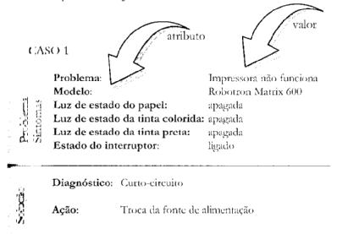

Figura 2.1 - Ilustração de um problema e sua solução
Fonte: WANGENHEIM, 2003.

Representação de Casos
Pode-se definir que um caso é uma peça de conhecimento contextualizado que representa uma experiência ou episódio concretos. Constitui a lição passada, que é o conteúdo do caso e o contexto. (WANGENHEIM, 2003)
Normalmente, os casos podem ser encontrados sob muitas formas e tamanhos. Um caso pode, por exemplo, ter diferentes conteúdos e representações, dependendo da área de aplicação. (WANGENHEIM, 2003)
Originalmente neste trabalho o foco principal será o sistema de apoio à decisão na área jurídica. Dependendo da situação, um caso pode representar uma situação que evolui com o tempo, como pode representar um relacionamento estático (como na escolha de uma janela para um tipo particular de prédio ou na representação de uma decisão de um juiz).
O que é comum a todos os casos é que eles representam uma situação experimentada. Esta situação, quando relembrada mais tarde, forma um contexto no qual o conhecimento nela inserido é supostamente aplicável. Quando uma situação similar surge, aquelas decisões e o conhecimento que fez parte delas provêm um ponto de partida para a interpretação da nova situação ou para a solução do novo problema que esta situação coloca.

Componentes Básicos de um Caso
Um caso é composto tipicamente dos seguintes componentes principais:
o problema que descreve o estado do mundo quando o caso ocorreu;
a solução que postula a solução derivada para aquele problema. A solução pode também ser uma ação, um plano ou uma informação útil ao usuário.

Para descrever um problema, por exemplo, o objetivo do raciocinador, a respectiva tarefa que deveria ser apoiada, bem como qualquer característica do ambiente que teve alguma participação na solução escolhida ou no resultado final atingido.
A recuperação é o processo que identifica o caso com a descrição do problema mais similar (a seta rotulada R na figura 2.2) e sua solução armazenada é encontrada.
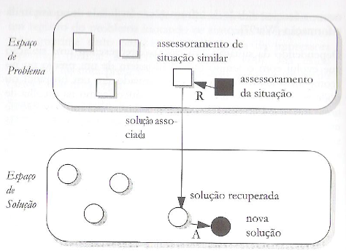

Figura 2.2 - Ilustração de uma recuperação
Fonte: WANGENHEIM, 2003.

Descrição do Problema
Partes significativas da descrição do problema podem incluir:
- Objetivos a serem atingidos pela solução do problema (por exemplo, ter direito ao adicional de insalubridade);
- Restrições impostas a esses objetivos (por exemplo, laudo pericial desfavorável);
- Atributos da situação-problema e relacionamento entre as partes (por exemplo, espécie de trabalho, forma de desempenho do trabalho, local).
Definições de tipo podem ser realizadas de forma independente da existência de um atributo conceitual específico. Uma definição de tipo pode, por outro lado, ser usada para diversos atributos de um caso. (WANGENHEIM, 2003)
Tipos básicos geralmente utilizados são números (real ou inteiro), booleano, data, símbolo (ordenado, não-ordenado ou taxonomia) e string. (WANGENHEIM, 2003)
Quando se está representando casos por meio de pares atributo-valor, a escolha de atributos relevantes e com significância preditiva no comportamento dos objetos representados é um passo de extrema importância em direção ao desenvolvimento de uma solução. A representação de casos por meio de pares atributo-valor possui várias vantagens:
- Representação simples e fácil de implementar;
- Simplifica a implementação de medidas de similaridade eficientes;
- Fácil de armazenar (por exemplo, em banco de dados relacionais);
- Recuperação eficiente é possível.
Sua principal desvantagem, no entanto, é a de a representação atributo-valor não ser capaz de representar nenhum tipo de informação estrutural ou relacional. A representação de casos como pares atributo-valor é recomendada basicamente para tarefas de diagnósticos que têm de lidar com grandes bases de casos. (WANGENHEIM, 2003)

Similaridade
O objetivo do Raciocínio Baseado em Casos é a reutilização de soluções conhecidas no contexto de um problema novo, de solução ainda desconhecida. Em função disso, a determinação de exemplos de casos adequados, que não precisam necessariamente ser idênticos à situação atual, é um dos problemas centrais desta técnica da Inteligência Artificial. (WANGENHEIM, 2003)
Na visão de Richter (1998), similaridade pode ser formalizada de uma forma relacional e funcional. A abordagem relacional usa uma relação de quatro operandos R(x,y,u,v) que significa: “x e y são ao menos tão similares quanto u e v são”. Isso permite a definição da notação de “vizinho mais próximo”:
NN(x,z)  (∀_{y}) R(x,y,u,v)

Desse jeito, z é o vizinho mais próximo de x. Caso o vizinho mais próximo seja único, então NN é também usado como símbolo de função. Na perspectiva relacional, similaridade é vista como ordenamento parcial. Os quais ordenamentos parciais podem ser realizados por funções numéricas chamadas “medidas de similaridade” ou “medidas de distância” sim(a,b) ou d(a,b) respectivamente. Ambas as medidas de similaridade sim e medidas de distância d induzem relações de quatro operandos R_{sim} e R_{d} de maneira óbvia. Se R_{sim}(x,y,u,v) R_{d}(x,y,u,v) for verdadeiro, sim e d são ditos compatíveis. (WANGENHEIM, 2003)

Similar = Útil?
O conceito da utilidade de casos é de um ponto de vista abstrato, central para o RBC. Durante a recuperação de casos procura-se por um caso na base dados, que, no contexto da descrição do problema atual, é útil para determinar a sua solução.
É difícil definir exatamente o que significa um caso ser útil para solucionar um determinado problema, como a utilidade deveria ser medida ou o que torna um determinado caso mais apropriado para solucionar um problema do que outro. Em especial, adequação de um caso para solucionar um determinado problema pode ser determinada com certeza somente depois que se tentou elaborar uma solução para este problema com base no caso escolhido. Esta forma de determinação de utilidade, porém, em que um sistema constrói soluções hipotéticas a partir de todos os casos armazenados na base e depois determina qual a melhor para aplicá-la, é impraticável. Portanto, necessita de um método heurístico para analisar um caso e uma solução a partir dele e tentar aplicar esta solução, até porque em muitos casos, como em diagnóstico, isto não é possível ser realizado. (WANGENHEIM, 2003)

Utilidade
Uma das hipóteses básicas de sistemas de RBC é que problemas similares possuem soluções similares. Com base nesta hipótese, o critério a posteriori da utilidade de soluções passa a ser reduzida ao critério a priori similaridade de descrições de problema. Esta forma de se proceder é justificada pela premissa de que, em muitas aplicações, a similaridade de definições de problemas implica a aplicabilidade da solução de um sobre outro. (WANGENHEIM, 2003)
A solução descrita em um exemplo escolhido pode ser útil para um novo problema, caso ela:
- Permita o solucionamento do problema atual de alguma forma;
- Evite a repetição de um erro anterior;
- Permita um solucionamento eficiente do problema, que seja mais rápido do que, por exemplo, utilizar uma heurística passo a passo para calcular uma solução;
- Ofereça a melhor solução para o problema de acordo com um critério de otimalidade qualquer;
- Ofereça ao usuário uma solução cuja lógica possa ser compreendida por ele.

Metas de Recuperação
Uma meta de recuperação explicitamente coloca o objeto a ser reutilizada, a finalidade de sua reutilização, a tarefa relacionada à reutilização, o ponto de vista específico e o contexto particular.
A utilidade de um caso é um conceito intuitivo sensível ao contexto que depende da aplicação e do objetivo específico para os quais os casos são recuperados da base de casos. Portanto, o conceito de similaridade deve ser definido em relação às metas de recuperação específicas a serem implementadas por um determinado sistema de RBC. Em razão disso, a similaridade, ela mesma, não é uma noção fixa, mas depende dos aspectos a ser considerados. Por exemplo, um triângulo vermelho e outro azul são muito mais parecidos se estiverem em um conjunto de quadrados coloridos do que se estivesse em um conjunto de triângulos coloridos. Se o contexto no qual o julgamento ocorre for alterado, mesmo que seja minimamente, pode acontecer que a determinação de similaridade seja completamente diferente. Como a sensibilidade ao contexto dos julgamentos de similaridade mostra as relações de similaridade não precisam existir a priori, mas podem ser determinadas pela máquina de inferência durante o processo de cálculo da similaridade. Isto torna claro que um problema central no projeto e manutenção de sistemas de RBC é a adoção de uma noção de similaridade adequada às metas de recuperação específica da aplicação. (WANGENHEIM, 2003)

Indexação
Para que se possam encontrar casos similares na base de casos para um problema dado, faz-se necessário definir quais atributos serão usados para realizar a comparação entre um caso e a situação presente.
Estes atributos, utilizados para a determinação de casos adequados para comparação, são denotados índices. (WANGENHEIM, 2003)
Os índices de um caso são combinações de seus atributos mais importantes, que permitem distingui-lo de outros e identificar casos úteis para uma dada descrição de problema. (WANGENHEIM, 2003)
Pode-se então diferenciar as entidades de informação no circuito de um caso de acordo com seu uso:
- Entidades de informação utilizadas para a recuperação, também denotadas como índices;
- Entidades de informação que provêm informação contextual ou de soluções do problema úteis ao usuário, mas que não são diretamente utilizadas para a recuperação, também chamadas de informações não-indexadas. (WANGENHEIM, 2003)

Ciclo do RBC
O Ciclo do RBC proposto por Aamondt e Plac, é considerado o modelo mais aceito para o processo RBC. Este ciclo é chamado de 4R, por ser basicamente composto por quatro tarefas principais: (WANGENHEIM, 2003)
Recuperar os casos mais similares da base de casos;
Reutilizar estes casos para a solução do problema;
Revisar a solução proposta;
Reter a experiência para o caso atual (ou partes da experiência) para reutilização futura.
No exemplo abaixo (figura 2.3), pode ser representado o ciclo do RBC:
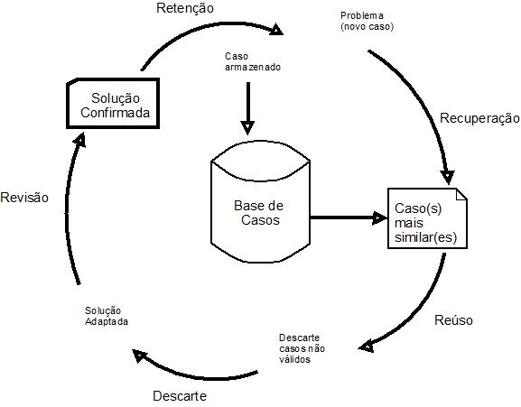

Figura 2.3 - Ilustração do ciclo do RBC
Fonte: WANGENHEIM, 2003.

Na Universidade de Trondheim, Noruega, Agnar Aamondt e colaboradores estudaram os aspectos de aprendizado do RBC no contexto da aquisição e conhecimento geral e manutenção do conhecimento em particular, tendo postulados o modelo do Ciclo do RBC. Com o objetivo de propiciar a solução automática de problemas, o uso combinado de casos e conhecimentos generalizado do domínio foi enfocado (WANGENHEIM, 2003).

prevendo a readaptação de casos anteriores
No fluxo de descarte, poderá ser visto quais tipos de pedidos. E então é analisado atributos não compatíveis com o tipo de pedido que esteja sendo pesquisado. Após análise feita, então é verificado os valores dos atributos validos, descartando os valores que não tem ligação com o caso em questão.

Técnicas do RBC
Para entendermos as técnicas do RBC, primeiramente é necessário entender o que é um caso para então utilizar um raciocínio sobre esse.
Um caso é composto de alguns componentes principais, como:
- O problema que representa a situação do mundo quando o caso ocorreu;
- A solução que supostamente é ligada ao problema.
- A solução pode ser uma ação, um plano ou uma informação útil ao usuário.
Casos contêm primordialmente experiências concretas, vividas em uma situação específica. Assim, pode-se também criar casos abstratos, que realizam a subsunção de experiências adquiridas em um conjunto de situações (WANGENHEIM, 2003).
Os casos são organizados e armazenados em uma base de casos (BC), conjunto de casos apropriadamente organizados. Geralmente, uma base de casos contém experiências positivas descrevendo estratégias de solução que contribuíram com sucesso para resolver o problema descrito, de forma que possam ser reutilizadas. Experiências negativas, expressando tentativas frustradas de solução de um problema podem também ser armazenadas, com o objetivo de indicar problemas potenciais e prevenir a repetição de erros passados (WANGENHEIM, 2003).
O objetivo da recuperação de casos é encontrar um caso ou um pequeno conjunto de casos na base de dados que contenha uma solução útil para o problema ou situação atual. O processo de recuperação de casos similares a partir da base de dados é iniciado com uma descrição (parcial) do problema presente e termina quando um caso prévio ou conjunto de casos prévios que satisfaz a busca é encontrado. As três tarefas em que a recuperação se divide são denominadas assessoramente da situação, casamento e seleção, e são executadas nessa ordem. Estas tarefas são aqui descritas abaixo (WANGENHEIM, 2003):
O assessoramento de a situação objetiva produzir uma consulta representada por um conjunto de descritores da situação ou problema presentes. Nesta parte do processo, um sistema de RBC interage com o usuário para adquirir um conjunto mínimo de dados, para poder gerar a sua primeira consulta.
O objetivo do processo de casamento de casos é o de retornar um conjunto de casos que sejam suficientes similares aos da consulta, dados um limiar de similaridade mínima de algum tipo. Nesta parte do processo, algoritmos de buscas específicos para o tipo de organização de base de casos utilizado agem sobre a coleção de casos. (WANGENHEIM, 2003)
A tarefa de seleção de casos trabalha sobre o conjunto de casos recuperados e escolhe o melhor ou melhores casamentos, para apresentá-los ao usuário. Nesta parte do processo, heurísticas adicionais que não fazem parte da medida de similaridade podem ser aplicadas sobre o conjunto resultante do casamento. (WANGENHEIM, 2003)
Existe uma pesquisa na área de jurisprudência iniciada por Edwina Rissland e seu grupo, na Universidade de Amherst, Massachusetts que é baseado fortemente em precedentes e, assim, a argumentação jurídica é extremamente voltada à utilização primária da jurisprudência por meio de citação de exemplos de casos anteriores. Em aplicações jurídicas, no entanto, casos (precedentes) não devem ser utilizados só para produzir uma simples resposta, mas também para interpretar uma situação na corte e para produzir e avaliar argumentos para as duas partes (WANGENHEIM, 2003).
Partes significativas da descrição do problema podem incluir, referenciando ao objetivo desse trabalho:
Objetivos a serem atingidos pela solução do problema (encontrar a causa já julgada anteriormente)
Restrições impostas a esses objetivos (evitar ao máximo exames invasivos ou caros)
Atributos da situação-problema e relacionamentos entre as suas partes (por exemplo, sintomas do paciente, idade e sexo)

A seguir, um exemplo de descrição de um problema em apoio à decisão na área jurídica: por informações gerais, como nome do (a) juiz (a): Vlad Mortis, local: Hiporteticópolis da Serra; data: 01.02.2000, a ementa ( O denunciado foi preso em flagrante por tentar subtrair objetos de uma casa à noite. Ele é reincidente e houve erro no cálculo da pena...) em um conjunto de termos relevantes (por exemplo, furto qualificado, reincidente, ...).
Como pode ser visto abaixo (figura 2.4) a descrição do mapeamento do mundo real a representação formal:
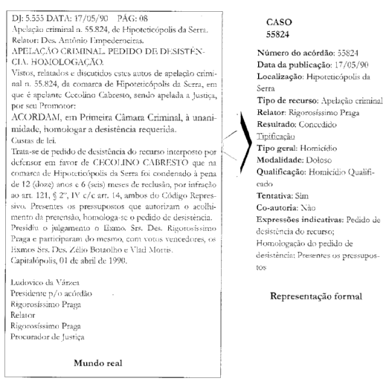

Figura 2.4 - Ilustração de mapeamento do mundo real a representação formal.
Fonte: WANGENHEIM, 2003.

Como aplicar o RBC
Para prover uma visão geral da aplicação de sistemas de RBC, será feita uma distinção, entre o domínio de aplicação e o tipo de tarefa a ser executada pelo sistema. (WANGENHEIM, 2003)
A tarefa de um sistema de RBC descreve o tipo de ação para a qual o sistema será utilizado, como, por exemplo, diagnóstico, configuração, planejamento, etc. Isto determinará o tipo de problema e de soluções, bem como a natureza das atividades a serem desenvolvidos pelo solucionador de problemas baseado em casos. Tarefas podem ser discutidas podem ser classificadas em tarefas sintéticas e tarefas analíticas. (WANGENHEIM, 2003)
Tarefas analíticas cobrem uma ampla faixa de aplicações que compartilham determinadas características. Geralmente um novo caso é comparado àqueles da base de casos para determinar a qual tipo, categoria ou classe pertence. A solução associada ao caso mais similar dentro da classe correspondente é então apresentada. Tarefas analíticas de sistemas de RBC típicas são:
- Classificação
- Diagnóstico
- Suporte à decisão
- Tutoriais
Tarefas de síntese, por outro lado, tentam criar uma nova solução por meio da combinação de partes de soluções prévias. Exemplos de tarefas sintéticas são:
- Configuração
- Planejamento
- Projeto
Na prática, a maioria dos sistemas comerciais de RBC disponíveis suporta somente tarefas analíticas e é dedicada primordialmente à recuperação de casos.

- IDENTIFICANDO A PROBLEMÁTICA
Normalmente, quando são feitas pesquisas com um determinado filtro, se obtém um resultado não desejado. Portanto, para termos um resultado eficiente, temos que primeiramente ter um filtro eficiente, ou seja, quanto mais específico o filtro, melhor será o resultado.
A recuperação de casos é muito importante, o objetivo principal é encontrar o caso similar ou um conjunto desses na base de casos, para que então seja utilizado na solução do problema em questão.
O processo de recuperação de casos pode ser formalmente descrito por meio de um conjunto de subtarefas que devem ser realizadas pelo sistema de RBC (WANGENHEIM, 2003):
Assessoramento da situação objetivando a formulação de uma consulta representada por um conjunto de descritores relevantes da situação ou problema atual;
Casamento, objetivando a identificação de um conjunto de casos suficientes similares à consulta;
Seleção, que escolhe o melhor casamento ou casamentos com base no conjunto de casos selecionados.
Baseado nos fatos relatados, a resolução para o problema de pesquisa pode ser levantada da seguinte forma:
Qual o modelo que suprirá as necessidades dos magistrados para terem um melhor suporte para a tomada de decisões?
Como identificar os processos e meios de gerenciamentos atuais e estruturas frente a um projeto de organização de processo e informação ágil?
Como emitir parecer técnico, com base nessas resoluções?
Os problemas acima mencionados nos dizem que um estudo mais detalhado sobre qual modelo de sistema de apoio à decisão é mais utilizado hoje em dia pela Justiça do Trabalho, podem ser desenvolvidos com base nas tecnologias atuais, e que possibilitariam uma revolução no processo e gerenciamento desses na Justiça do Trabalho.

Proposta para a otimização e eficiência da pesquisa
Atualmente, existem diversas ferramentas que a Justiça do Trabalho disponibiliza, mas não estão direcionadas especificamente aos juízes. Para esses, existem ferramentas em desenvolvimento, e que não estão sendo ainda utilizadas. Pelos estudos dos processos realizados hoje em dia, a ferramenta proposta poderá facilmente ser alimentada com base nas atuais, mas ressaltando que a principal forma de obter os dados será através do próprio magistrado. A ferramenta somente funcionará se o usuário colocar em cada processo as informações para possibilitar a classificação do problema, como proposto.
O objetivo da ferramenta é adaptá-la ao (a) juiz (a) e não o (a) juiz (a) adaptar-se a ela, formando assim um perfil de problemas com as soluções do usuário.

Analisando a forma de julgar
Considerando que a tomada de decisão formal é estruturada por regras e procedimentos que especificam papéis, métodos e normas que, por sua vez, estabelecem valores que influenciam como o magistrado enfrenta a escolha e a incerteza. A combinação esperada entre cultura, comunicação e consenso melhora a eficiência e ajuda a alcançar um nível mais elevado de comportamento de escolha racional.
Nos vários modelos de decisão estudados, é possível reconhecer que a decisão nem sempre é resultado de um processo seqüencial, estruturado e dirigido para uma única solução. Mas é possível afirmar que a informação é um recurso primordial para a tomada de decisão e que, quanto mais estruturado for este processo, como no caso dos modelos racionais e de processo, mais indicado se faz o uso de sistemas de informação que possam responder às demandas e necessidades de informação por parte do responsável pela tomada de decisão. Da mesma forma, as informações requeridas para este tipo de decisão são mais objetivas e quantificáveis, tornando mais indicada à utilização de recursos informacionais que possam organizar recuperar e disponibilizar as informações coletadas durante o processo de trabalho. Para os modelos de decisão em que a solução é resultado de um processo mais qualitativo, influenciado pelo "olhar" do decisor e por situações contingenciais, os sistemas de informação podem contribuir com dados que serão analisados e modificados para utilização na tomada de decisão.
O estudo da estrutura do modelo de trabalho do magistrado permite conhecer o processo de comunicação formal e informal, reconhecendo-o como meio pelo qual os indivíduos se relacionam dentro da organização e como é empregado para apoiar as decisões, visando ao alcance dos objetivos institucionais. Nestes ambientes, valores são agregados à informação, transformando-a em informações qualificadas para uma decisão eficiente do (a) juiz (a). Seu objetivo principal é a busca da tomada de decisão certa, no momento oportuno, com as causas apropriadas, a partir da informação adequada, com o menor custo possível.
No contexto da tomada de decisão e considerando seu valor, a informação tem sido empregada como mais um recurso para o desenvolvimento do processo de trabalho nos gabinetes. A produção interna da informação e a utilização de fontes externas à organização suscitam a criação de sistemas de informação para sua identificação e organização, propiciando condições mais adequadas para sua recuperação e utilização na tomada de decisão.
As fontes externas corresponderão aos subsídios jurisprudenciais que o (a) juiz (a) utilizará para o seu convencimento como razões de decidir. Essas informações já são possíveis nos sistemas de informática em utilização nas Varas. Quanto às informações internas depreende-se das que são formadas no decorrer do caso a ser examinado pelo (a) juiz (a). Existem ainda, outras informações decorrentes daqueles casos similares que o próprio (a) juiz (a) já julgou e que estarão em sua base de dados particular.
Há um projeto em desenvolvimento que iniciou em outubro de 2009 pelo Conselho Superior da Justiça do Trabalho, o qual apresenta idéia similar ao projeto proposto. Segue breve citação que comprova a afirmação:
Lançado em outubro pelo Conselho Superior da Justiça do Trabalho, o sistema objetiva oferecer aos magistrados trabalhistas de todos os graus de jurisdição uma ferramenta de informática que permita o gerenciamento dos gabinetes de magistrados, o auxílio na confecção de decisões (sentenças e acórdãos) e a realização de sessões informatizadas.
(Fonte: JusBrasil 15/12/2009 - http://www.jusbrasil.com.br/noticias/329215/projeto-e-julg-unificara-programas-dos-trts-das-9-e-4-regioes)

Alcançando o objetivo
Na pesquisa levantada, foi visto que um dos problemas principais é que cada juiz elabora seu próprio banco de dados, cada um ao seu modo. No entanto, devido ao excesso de serviço e da falta de um programa específico para pesquisa de casos já julgados pelo próprio magistrado, ele acaba guardando apenas partes de informações e que posteriormente não sabe exatamente onde as guardou. Seria necessária uma maior interação entre o profissional de informática encarregado de elaborar o programa e o magistrado que se utilizará desse sistema.
Um exemplo disso seria um caso em que o (a) juiz (a) julgou uma questão sobre adicional de insalubridade contra uma determinada empresa e posteriormente surja uma questão idêntica com a mesma empresa. Os dados poderiam estar armazenados pelo nome da empresa, tipo de pedido (insalubridade), forma de trabalho desenvolvida, nome do perito que elaborou o laudo, agente insalubre e ainda a previsão legal. Todos esses dados seriam importantes para uma sentença similar posteriormente, mas o profissional da informática poderia não deter esse conhecimento sem uma interação com o (a) juiz (a).
A exatidão e a rapidez na busca do caso similar é que agilizará o serviço do (a) juiz (a) na realização da sentença. Quando houver uma ferramenta que disponibilize um rápido acesso a essas informações, simplificará consideravelmente a tarefa de julgar.
Tendo como referência o cenário vivido pelos juízes e o ambiente informacional disponível, ousa-se pontuar alguns subsídios para a (re) organização da informação como recurso para o magistrado, considerando os usuários do sistema, as demandas e necessidades de informação, as fontes disponíveis e potenciais.
O ponto de partida é o repensar da prática de julgamento, ou seja, as mudanças geradas no processo de trabalho pela incorporação tecnológica, que vão requerer também mudanças na forma como se faz o trabalho. Em especial quando se opta por utilizar sistemas informatizados, isto não significa que a decisão não seja subjetiva, ou seja, que o (a) juiz (a) não adaptou a decisão já pesquisada para o determinado caso.

Chaves de indexação adotadas
Os principais aspectos a serem considerados na fase de retenção de casos são:
CONCEITOS GERAIS que podem ser como Empregador, Grupo Econômico, Empregado, Trabalhador Avulso, Trabalhador Temporário, Estagiário, Trabalhador Doméstico, Conceito e Espécies de Jornada de Trabalho, Prorrogação da Jornada de Trabalho sem Compensação, Prorrogação da Jornada de Trabalho com Compensação, Jurisprudências Súmulas;
FOLHA DE PAGAMENTO que podem ser como Obrigatoriedade, Comprovante de Pagamento, Formas de Pagamento, Salário e Remuneração, Quadro de Incidências Tributárias, Tabela INSS, Tabela INSS, Tabela IRF, Tabela IRF, Tabela Salário Família;
HORAS EXTRAS que podem ser como Hora Extra Noturna, Tabela e cálculo prático de horas noturnas, Repouso Semanal Remunerado, Adicional de Insalubridade, Adicional de Periculosidade Horas Extras 50% e Faltas, Cálculo Horas Extras 50%, Descanso Semanal Remunerado;
INSS que podem ser como Desconto de Faltas, Base cálculo INSS e FGTS, Lei Complementar 110/2001 (Contribuição Social 0,5% FGTS), Horas Extras 50%, 65%, 85%, 100%, faltas, Contribuição Sindical e Imposto de Renda (mensalista), Cálculo Hora Extra com 50%, Cálculo Hora Extra com 65%, Cálculo Hora Extra com 85%, Cálculo Hora Extra com 100%, Cálculo Repouso Semanal Remunerado, Empregado doméstico;
ADICIONAL TRABALHO NOTURNO que podem ser como Horário Noturno, Hora Noturna, Intervalo, Tabela e cálculo prático de Horas Noturnas, Cálculo Prático, Cálculo das horas semanais considerando parte das horas noturnas, Turnos Ininterruptos de Revezamento, Integração ao Salário, Descanso Semanal Remunerado - Adicional Noturno, Descanso Semanal Remunerado - Hora Extra Noturna, Hora Extra Noturna, Adicional Noturno no mês com 28 dias – (horista), Salário Mensal, Repouso Semanal Remunerado, Cálculo Adicional Noturno, Repouso Semanal Remunerado s/ Adicional Noturno, Cálculo Salário Família, Desconto INSS;
ADICIONAL DE INSALUBRIDADE que podem ser como Súmula Vinculante nº 4 do STF e a Base de Cálculo do Adicional de Insalubridade, Suspensão da Súmula 228 do TST – Precaução as Empresa, Eliminação ou neutralização da insalubridade, Horas Extras – Adicional, Adicional de Insalubridade e Faltas Injustificadas (horista), Cálculo Adicional de Insalubridade, Repouso Remunerado Semanal – insalubridade, INSS, Faltas;
ADICIONAL DE PERICULOSIDADE que podem ser como Adicional de Periculosidade e Horas Extras, Cálculo Adicional de Periculosidade, RSR sobre adicional de Periculosidade, Cálculo da hora extra -50%, RSR sobre hora extra, INSS;
LICENÇA MATERNIDADE que podem ser como Período de Percepção, Parto Antecipado ou Natimorto, Mãe Adotiva, Valor do Benefício, Programa Empresa Cidadã – Prorrogação dos 60 dias, Requisitos, Responsabilidade pelo Pagamento, Valor da Remuneração;
DESCONTOS SALARIAIS OBRIGATÓRIOS E REGULAMENTADOS que podem ser como Previdência, Imposto de Renda, Contribuição Sindical, Pensão Alimentícia, Vale Transporte, Vale Alimentação, Exemplo cálculo dos descontos, Salário Família, INSS, Vale Refeição, Vale Transporte;
FÉRIAS que podem ser como Aspectos Gerais, Direito às Férias, Férias Empregadas Doméstico, Critério de faltas a considerar na proporção de férias, Férias normais de 30 dias, Férias normais com 10 dias de faltas não justificadas,
Férias normais com 10 dias de abono pecuniário e 1ª parcela 13º Salário, Férias em dobro;
RESCISÃO DE CONTRATO DE TRABALHO que podem ser como Rescisão – direitos e descontos, Quadro de incidências, Formulário do Termo de Rescisão de Contrato de Trabalho, Obrigatoriedade de Homologação da Rescisão de Contrato de Trabalho, Pedido de demissão antes de completar um ano, Pedido de demissão com mais de um ano, Término de contrato a termo.

cOMO TRATAR SOLUÇÕES EM MÚLTIPLOS CASOS?
Como uma sentença pode ter mais de um pedido na mesma, o juiz poderá cadastrar em cada tipo de pedido atributo em comum, para que então esse seja ligado ao caso na recuperação dos dados.
Sendo assim, ao efetuar a pesquisa deverá ser feita uma pergunta ao usuário se a existe atributo em comum na pesquisa do tipo de pedido. Se sim, o sistema irá procurar em todos os tipos de pedido atributos em comum.

Pesos Adotados
Os pesos adotados serão avaliados pelo juiz ao cadastrar os parâmetros no sistema. Abaixo segue um exemplo de como pode ser os pesos para o tipo de pedido de aviso prévio:

20% - Modalidade: aviso prévio proporcional
20% - Provas: documentos e depoimentos
30% - Justificativa: Constituição Federal e norma regulamentadora
30% - Expressões indicadas: aviso prévio proporcional ao tempo de serviço, prazo mínimo de 30 dias

Recuperações de casos
A tabela seguinte demonstra como o sistema irá fazer a recuperação de um caso:
Gabarito de metas | Exemplo
Recupere <objeto> | Pedido
para a <finalidade> | compreensão do caso
relativa ao <processo> | Insalubridade
do <ponto de vista> | da lei
no contexto de <ambiente> | do trabalho

Dado um caso, irá calcular quais medidas são mais importantes e se concluirá uma busca na base de casos, trazendo inicialmente os 10% de casos mais similares numa lista ordenada pelo tipo do pedido. A partir daí o (a) juiz (a) poderá refinar a sua busca variando os pesos dentro dos casos conhecidos, levando a uma menor numero de casos encontrados.
As soluções são apresentadas em ambos para que possa facilitar o acesso. O filtro de pesquisa pode ser também alterado pelo próprio usuário, para o que realmente é importante a ele no que se deseja adquirir, ou seja, pode-se definir quais características e sub-características são mais determinantes para uma resposta mais significativa. Por exemplo, para um determinado tipo de pedido mostrar diferentes campos de pesquisa, podendo um ser mais relevante do que o outro. Assim, é possível definir uma pontuação para as características e sub-características de qualidade de acordo com o que se espera da resposta, de forma objetiva e clara, com a atribuição de pesos para as características mais importantes para o resultado desejado. O resultado desta pontuação é que determina a pesquisa mais adequada à situação.
Entretanto, apesar da pesquisa definir cada característica e sub-característica de qualidade, ela não define como medi-las. Há a necessidade, então, de um trabalho de definição das métricas a serem aplicadas em cada uma das sub-características de qualidade. É nesse direcionamento que foi então especificada a presente metodologia para avaliação de do filtro.

MODELAGEM DE SISTEMA DE TOMADA DE DECISÃO TRABALHISTA
A UML é a linguagem padrão para especificar, visualizar, documentar e construir artefatos de um sistema e pode ser utilizada com todos os processos ao longo do ciclo de desenvolvimento e através de diferentes tecnologias de implementação (FURLAN, 1998).
Em uma notação gráfica, a UML especifica seus significados. Pode ser considerada como uma notação independente de processos.
A modelagem do Sistema de Tomada de Decisão visa apresentar o projeto de um software capaz de efetuar a recuperação de casos já persistidos na base.
Os modelos são resultantes da análise dos requisitos documentados na fase de elicitação. Este documento visa fornecer aos desenvolvedores as informações básicas sobre como o sistema deve ser implementado.

Requisitos do Sistema
Neste capítulo, serão apresentados os requisitos funcionais e não-funcionais levantados e, em seguida, a proposta de modelagem do Sistema de Tomada de Decisão Trabalhista, com a descrição e diagramação dos casos de uso de maior importância para o funcionamento do sistema.
Os requisitos de um sistema expressam as características e restrições do sistema do ponto de vista de satisfação das necessidades do usuário. Para que o sistema funcione da maneira adequada o usuário deverá ser capaz de manter a integridade dos dados, isso é, cada caso resolvido deverá ser informado alguns dados para que seja reconhecido posteriormente. No exemplo abaixo pode ser visto como o sistema identificará e assim apoiando na decisão jurídica. Como pode ser visto também, o relato da sentença e a decisão proferida, e em seguida como os dados que serão colhidos:
Apoio à decisão na área jurídica: por informações gerais, como nome do (a) juiz (a): Maria do Socorro; data: 28.09.2009; a ementa (O autor trabalhava com produtos químicos prejudiciais a saúde, comprovados pelo laudo, tendo direito ao adicional de insalubridade.). Um exemplo mais detalhado pode ser visto neste exemplo abaixo de situação do mundo real e uma representação formal do problema:

VARA DO TRABALHO DE SÃO LEOPOLDO- RS
PROCESSO NºXXX/98

VISTOS, ETC.
JOSÉ CARDOSO ajuíza reclamatória trabalhista contra SISA COMÉRCIO S/A, pelos fatos e pedidos das fls.02/10 da inicial. Fixa à causa o valor de R$1.000,00.
A reclamada apresenta defesa nas fls.697/708. Juntam-se documentos. Colhem-se os depoimentos da reclamada, duas testemunhas do reclamante e uma da reclamada. Encerra-se a instrução com razões finais por memoriais. A conciliação resta inexitosa. É o relatório.
ISTO POSTO,
AVISO PRÉVIO PROPORCIONAL-
Embora a Constituição Federal de 1988 faça previsão ao aviso prévio proporcional ao tempo de serviço, apenas consignou o prazo mínimo de trinta dias para este, dependendo de norma regulamentadora para a concessão de período além do mínimo expressamente previsto. O aviso prévio de 30 dias foi pago ao reclamante, conforme consta no documento da fl.720. Indefere-se.
Ante o exposto, julga-se IMPROCEDENTE a ação. Pelo reclamante à custa de R$20,00 calculadas sobre o valor arbitrado de R$1.000,00.
Decisão proferida pela Dra. Maria do Socorro, em 24.10.2010.

DADOS
Número do processo: xxx/98
Data da publicação: 24.10.2010
Tipo: sentença
Juiz: Maria do Socorro
Tipo do pedido: aviso prévio
Modalidade: aviso prévio proporcional
Provas: documentos e depoimentos
Justificativa: Constituição Federal e norma regulamentadora
Expressões indicadas: aviso prévio proporcional ao tempo de serviço, prazo mínimo de 30 dias.

Requisitos funcionais
Os requisitos funcionais descrevem as funcionalidades esperadas que o sistema disponibilize ao usuário.
Através do estudo realizado, e de acordo com a percepção das necessidades que um juiz tem, identificaram-se os seguintes requisitos funcionais para o Sistema de Tomada de Decisão Trabalhista:
- Cadastramento da decisão tomada: o juiz deverá poder cadastrar suas decisões tomadas diretamente no Sistema;
- Possibilidade de visualização dos processos e seus documentos anexos;
- Consulta dos diversos tipos de pedidos;
- Consulta ao histórico das pesquisas mais feitas;
- O software deve obrigar que todos os dados sejam informados, para possibilitar a busca das causas com mais similaridades futuramente;
- As informações devem ser basicamente resumidas, seguindo um padrão criado pelo próprio usuário.

Requisitos não-funcionais
Os requisitos não-funcionais referem-se a aspectos não-funcionais do sistema, como restrições nas quais o sistema deve operar ou propriedades emergentes do sistema (como viabilidade ou tempos de resposta).
Foram levantados os seguintes requisitos não-funcionais para o sistema:
- O sistema deve estar disponível 24/7. Caso seja necessária alguma manutenção, estas devem ser feitas em uma versão para testes, não disponível ao usuário, e aplicada após sua aprovação;
- O Juiz, para ter acesso ao sistema, deve informar nome de usuário e senha de identificação;
- O Juiz deverá efetuar o cadastro pessoalmente no sistema após a instalação. Nesse momento, o sistema irá solicitar um nome de usuário, senha e e-mail. Após o cadastro, será encaminhado um e-mail ao juiz para efetuar a ativação do sistema;
- Após adquirir o usuário e senha, o sistema deverá funcionar sem internet;
- O tempo de resposta do sistema não deve ultrapassar 30 segundo;
- A base de dados local deve ser protegida para acesso apenas de usuários autorizados;
- O software deve ser operacionalizado nos sistemas operacionais Windows e Linux;
Seguindo os requisitos, o sistema será capaz de recuperar e comparar os casos mais utilizados quando a causa se repete.

Diagrama de Classes do Sistema de Tomada de Decisão Trabalhista

Um diagrama de classes descreve os tipos de objetos presentes no sistema e os vários tipos de relacionamentos estáticos existentes entre eles. A UML utiliza a palavra característica como um termo geral que cobre as propriedades e operações de uma classe (FOWLER, 2005).
O Diagrama de Classes é, com certeza, o mais importante e o mais utilizado diagrama da UML. Seu principal enfoque está em permitir a visualização das classes que comporão o sistema com seus respectivos atributos e métodos, bem como em demonstrar como as classes do diagrama se relaciona, complementam e transmitem informações entre si. Esse diagrama apresenta uma visão estática de como as classes estão organizadas, preocupando-se em como definir a estrutura lógica das mesmas. O diagrama de Classes serve ainda como base para a construção da maioria dos outros diagramas da linguagem UML. (GUEDES, 2006, p.67)

Propriedades
As propriedades representam as características estruturais de uma classe. É um conceito simples, mas elas aparecem em duas notações bastante distintas: atributos e associações. Embora elas pareçam bastante diferentes em um diagrama, na realidade elas são a mesma coisa (FOWLER, 2005).

Atributos
A notação de atributo descreve uma propriedade como uma linha de texto dentro da caixa de classe em si (FOWLER, 2005).
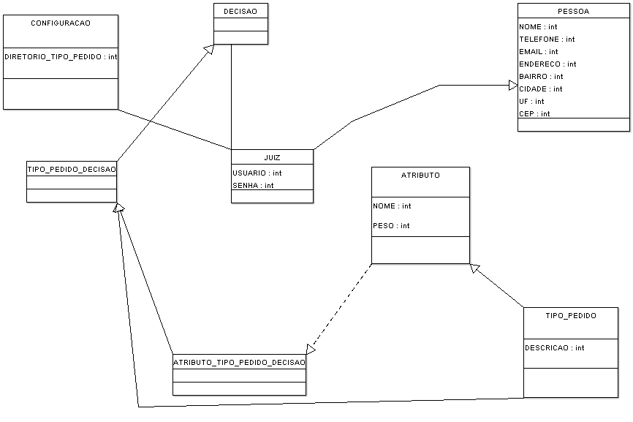

Figura 3.1 – Diagrama de Classes do Sistema de Tomada de Decisão
Fonte: Próprio Autor

Casos de Uso do Sistema de Tomada de Decisão Trabalhista

Os casos de uso são uma técnica para captar os requisitos funcionais de um sistema. Eles servem para descrever as interações típicas entre os usuários de um sistema e o próprio sistema, fornecendo uma narrativa sobre como o sistema é utilizado (FOWLER, 2005).
A UML não diz sobre o conteúdo de um caso de uso, mas fornece um formato de diagrama para mostrá-los (FOWLER, 2005).
Os Casos de Uso referem-se aos serviços, tarefas ou funções que podem ser utilizados de alguma maneira pelos usuários do sistema, como emitir um relatório ou cadastrar a venda de algum produto. Os Casos de Uso são utilizados para expressar e documentar os comportamentos pretendidos para as funções do sistema. (GUEDES, 2006, p.46)
Os Casos de Uso são apresentados de forma a ilustrar o funcionamento do Sistema de Tomada de Decisão Trabalhista.
Diagrama de Casos de Uso do Sistema de Tomada de Decisão
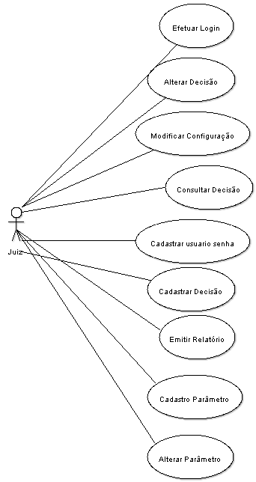

Figura 3.2 – Diagrama de Casos de Uso
Fonte: Próprio Autor

Descrição, Diagramas de Atividade e Seqüência dos Casos de Uso
    - Caso de Uso Cadastrar Decisão

Descrição: Permite que o Juiz efetue o cadastramento da decisão deferida
Pré-condição: Juiz deve ter efetuado o login no sistema.
Parâmetros devem estar cadastrados no sistema.
Ator: Juiz
Fluxo Principal:
Juiz seleciona a opção de cadastramento de decisão deferida.
Sistema exibe a página de cadastramento e solicita o tipo do pedido.
Juiz preenche os campos indicados, relacionado ao tipo de pedido.
Juiz salva as informações pressionando botão salvar.
Sistema grava a decisão.
Fonte: Próprio Autor

Diagrama de Atividade Cadastrar decisão
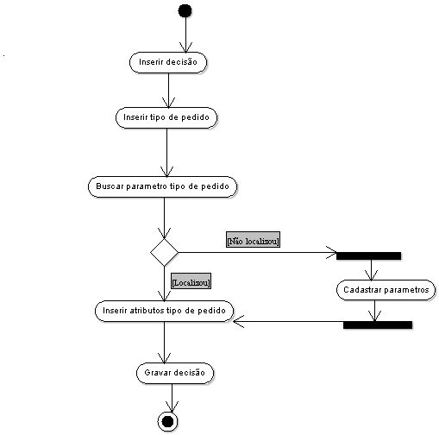

Figura 3.3 – Diagrama de Atividade Cadastrar decisão
Fonte: Próprio Autor

Diagrama de Seqüência Cadastrar decisão
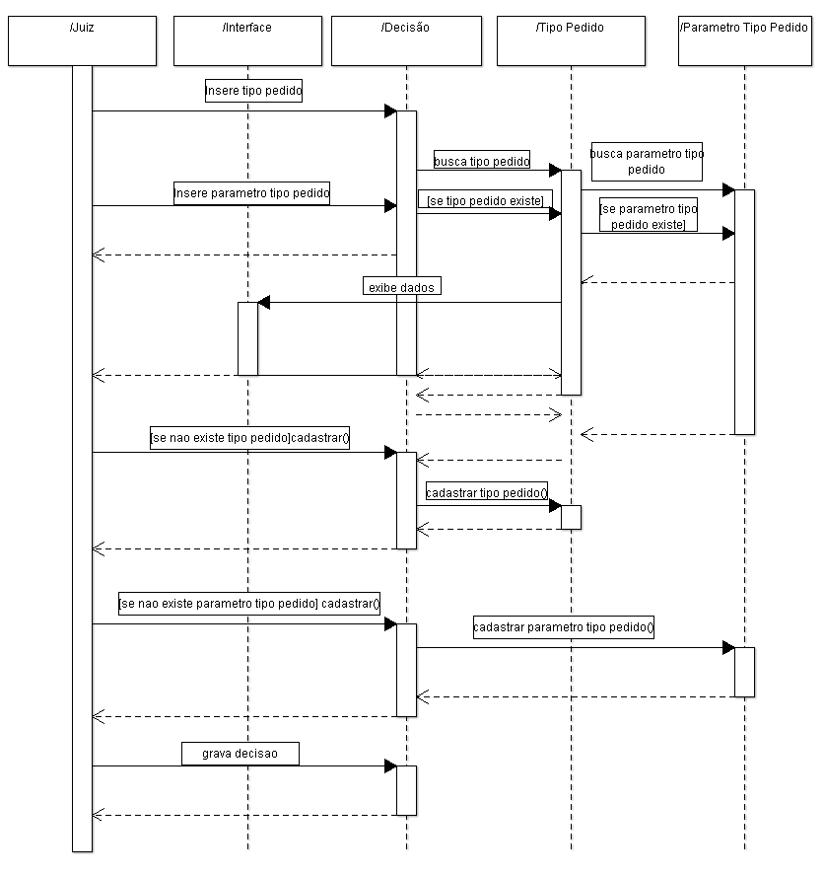

Figura 3.4 – Diagrama de Seqüência Cadastrar decisão
Fonte: Próprio Autor
    - Caso de Uso Alterar Decisão
Descrição: Alterar dados cadastrados na decisão.
Pré-condição:
Usuário deve ter efetuado o login no sistema.
Decisão deve estar cadastrada.
Ator: Juiz
Fluxo Principal:
Juiz seleciona o tipo de pedido.
Juiz informa os dados de filtro e pressiona localizar.
Sistema exibe a lista de decisões cadastradas.
Juiz seleciona a decisão que deseja alterar ou concluir.
Sistema exibe as informações cadastradas.
Juiz altera as informações desejadas.
Sistema grava as alterações.
Fonte: Próprio Autor

Diagrama de Atividade Alterar Decisão
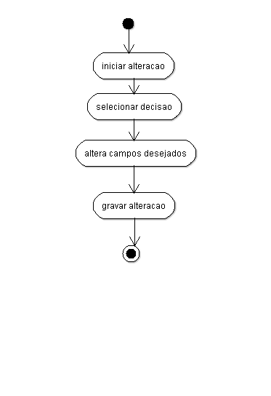

Figura 3.5 – Diagrama de Atividade Alterar Decisão
Fonte: Próprio Autor

Diagrama de Seqüência Alterar Decisão
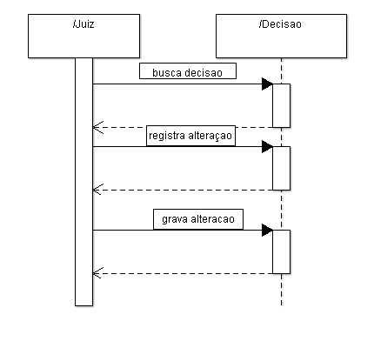

Figura 3.6 – Diagrama de Seqüência Alterar Decisão
Fonte: Próprio Autor
    - Caso de Uso Consulta Decisão
Descrição: Possibilitar que o Juiz verifique uma decisão de seus processos.
Pré-condição:
Juiz deve ter efetuado o login no Sistema.
Juiz está visualizando a página inicial do Sistema.
Ator: Juiz
Fluxo Principal:
Juiz entra na aba de pesquisa para visualizar as decisões deferidas.
Sistema solicita tipo de pedido e campos de filtros do tipo de pedido.
Juiz faz busca pressionando localizar.
Sistema mostra lista de processos por data e campos configurados nos parâmetros.
Juiz clica sobre o processo que deseja visualizar.
Sistema exibe todas as informações referentes ao processo selecionado.
Fluxo Alternativo: Não existe decisão do processo.
Sistema avisa que não existe decisão do processo.
Sistema volta para a página inicial do Sistema.
Fonte: Próprio Autor

Diagrama de Atividade Consultar Decisão
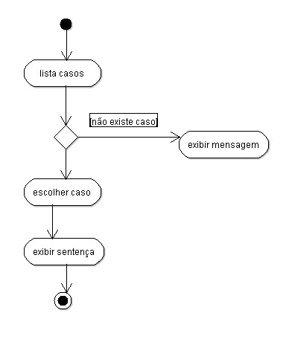

Figura 3.7 – Diagrama de Atividade Consultar decisão
Fonte: Próprio Autor

Diagrama de Seqüência Consultar Decisão
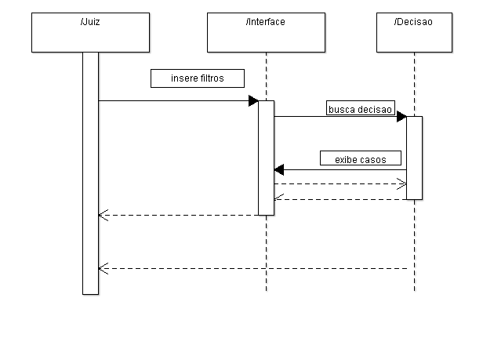

Figura 3.8 – Diagrama de Seqüência Consultar Decisão
Fonte: Próprio Autor
    - Caso de Uso Efetuar Login
Descrição: Permite que o Juiz acesse o Sistema de Tomada de Decisão Trabalhista.
Pré-condição: Juiz deve estar cadastrado no Sistema de Tomada de Decisão Trabalhista.
Ator: Juiz
Fluxo Principal:
Juiz acessa a página de login.
Sistema solicita dados para validar o usuário.
Juiz insere código de usuário e senha.
Sistema valida os dados inseridos. [A1] [A2]
Sistema permite o acesso ao Sistema de Tomada de Decisão Trabalhista.
Fluxo Alternativo [A1]: Usuário não cadastrado
Sistema verifica que usuário não existe no cadastro.
Sistema exibe mensagem de erro na efetivação do login.
Sistema volta ao passo 2 do Fluxo Principal.
Fluxo Alternativo [A2]: Senha incorreta
Sistema verifica que senha informada não confere.
Sistema exibe mensagem de erro na senha informada.
Sistema volta ao passo 2 do Fluxo Principal.
Fonte: Próprio Autor

Diagrama de Atividades Efetuar Login
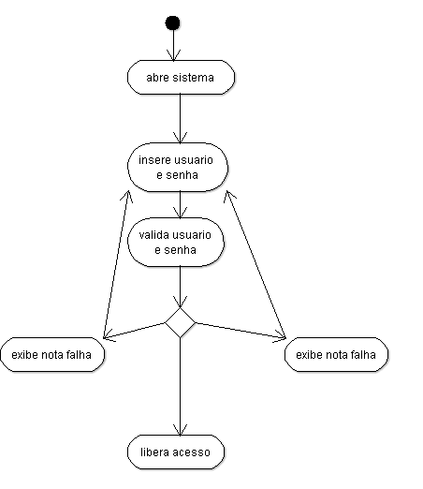

Figura 3.9 – Diagrama de Atividade Efetuar Login
Fonte: Próprio Autor

Diagrama de Seqüência Efetuar Login
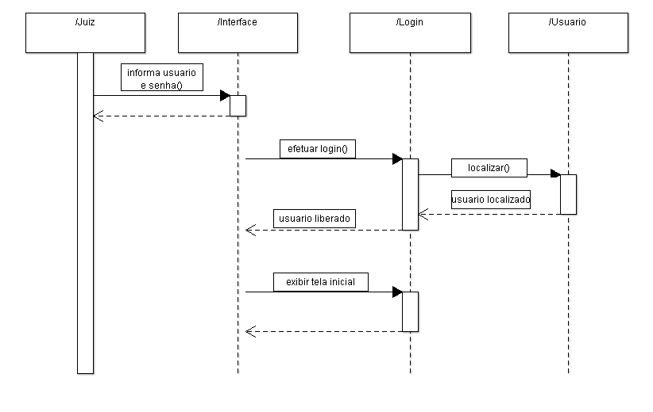

Figura 3.10 – Diagrama de Seqüência Efetuar Login
Fonte: Próprio Autor
    - Caso de Uso Cadastrar Parâmetros
Descrição: Permite que sejam cadastrados os tipos de pedidos e seus atributos com pesos, que farão parte no cadastro e pesquisa das sentenças.
Pré-condições: Juiz deve ter efetuado o login no Sistema.
Ator: Juiz
Fluxo Principal:
Juiz acessa a opção de Parâmetros.
Sistema solicita valor para tipo do pedido e a lista de seus atributos com o valor de peso para cada.
Juiz confirma atributos e salva parâmetro.
Sistema emite a mensagem de êxito no cadastramento.
Fluxo Alternativo A1: Cadastro de parâmetro já existe
Sistema exibe a mensagem de tipo de pedido já cadastrado.
Sistema volta ao passo 3 do Fluxo Principal.
Fonte: Próprio Autor

Diagrama de Atividade Cadastrar Parâmetro
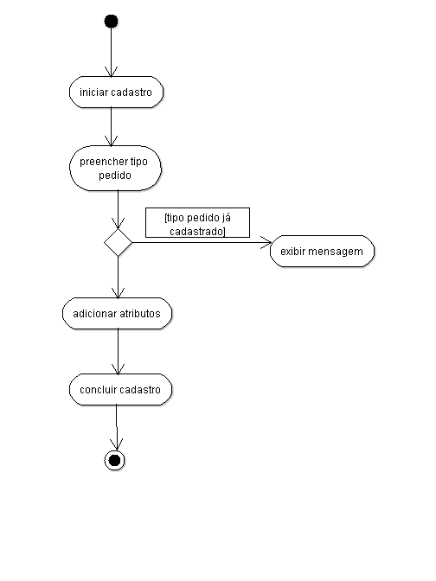

Figura 3.11 – Diagrama de Atividade Cadastrar Parâmetro
Fonte: Próprio Autor

Diagrama de Seqüência Cadastrar Parâmetro
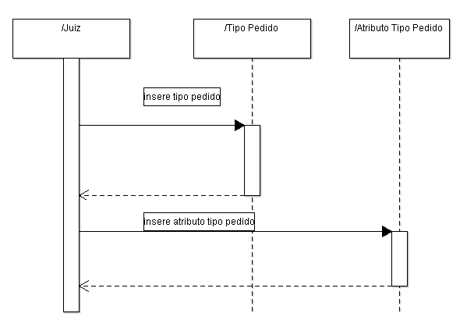

Figura 3.12 – Diagrama de Seqüência Cadastrar Parâmetro
Fonte: Próprio Autor
    - Caso de Uso Alterar Cadastro do Parâmetro
Descrição: Permite que sejam alterados os dados cadastrados dos parâmetros do Sistema, caso parâmetro não utilizado.
Pré-condições: Juiz deve ter efetuado o login no Sistema.
Ator: Juiz
Fluxo Principal:
Juiz acessa a opção de Parâmetros.
Juiz insere tipo de pedido e escolhe a opção de alteração.
Juiz exibe dados do parâmetro e os campos para alteração.
Juiz efetua a alteração desejada.
Sistema registra a alteração.
Fluxo Alternativo A1: Cadastro de parâmetro não existe
Sistema exibe a mensagem de tipo de pedido não cadastrado.
Sistema volta ao passo 2 do Fluxo Principal.
Fluxo Alternativo A2: Cadastro de parâmetro já utilizado
Sistema exibe a mensagem de tipo de pedido já utilizado.
Sistema volta ao passo 2 do Fluxo Principal.
Fonte: Próprio Autor

Diagrama de Atividade Alterar Cadastro do Parâmetro
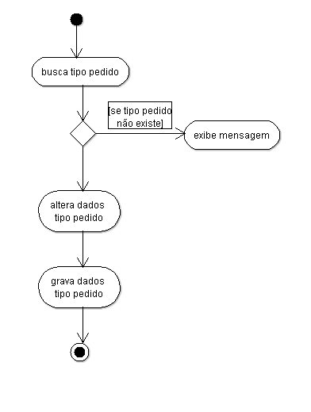

Figura 3.13 – Diagrama de Atividade Alterar Cadastro do Parâmetro
Fonte: Próprio Autor

Diagrama de Seqüência Alterar Cadastro do Parâmetro
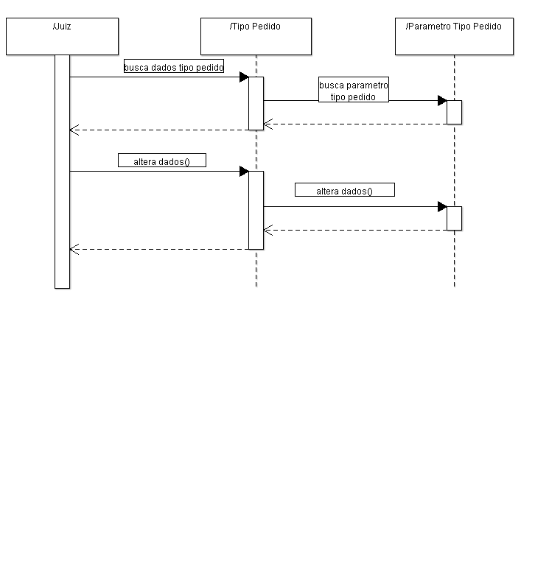

Figura 3.14 – Diagrama de Seqüência Alterar Cadastro do Usuário
Fonte: Próprio Autor

    - Caso de Uso Pesquisa
Descrição: Permite a pesquisa de casos similares já cadastrados.
Pré-condições: Juiz deve ter efetuado o login no Sistema.
Ator: Juiz
Fluxo Principal:
Juiz acessa a opção de Pesquisa.
Sistema exibe campo de seleção do tipo de pedido.
Juiz escolhe pedido e preenche parâmetros do tipo de pedido.
Juiz pressiona botão busca.
Sistema emite a mensagem de busca.
Sistema retorna lista de casos e seus atributos configurados nos parâmetros.
Juiz analisa casos e escolhe sentença.
Sistema abre sentença e exibe ao Juiz.

Diagrama de Atividades Pesquisa
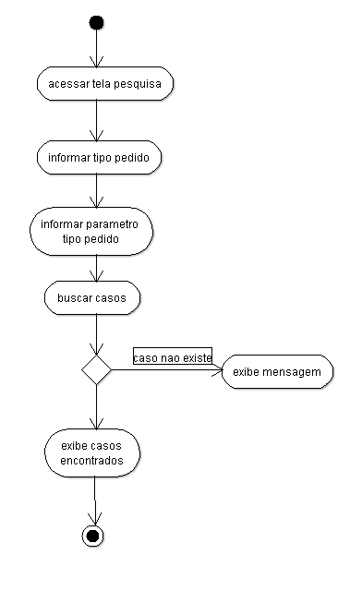

Figura 3.15 – Diagrama de Atividade Pesquisa
Fonte: Próprio Autor

Diagrama de Seqüência Pesquisa
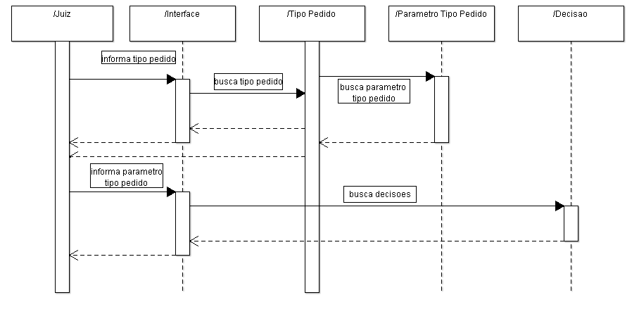

Figura 3.16 – Diagrama de Seqüência Pesquisa
Fonte: Próprio Autor
    - Caso de Uso Relatório
Descrição: Permite a visualização geral dos tipos de pedidos cadastrados e seus parâmetros.
Pré-condições: Juiz deve ter efetuado o login no Sistema.
Ator: Juiz
Fluxo Principal:
Juiz acessa a opção Relatórios.
Sistema solicita tipo de pedido, não sendo obrigatório o preenchimento.
Juiz tem a opção de escolher o tipo de pedido ou não, e pressionar vizualizar.
Sistema gera arquivo pdf e mostra ao usuário.

Diagrama de Atividade Relatório
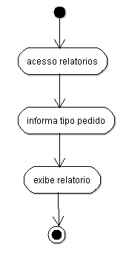

Figura 3.17 – Diagrama de Atividade Relatório
Fonte: Próprio Autor

Diagrama de Seqüência Relatório
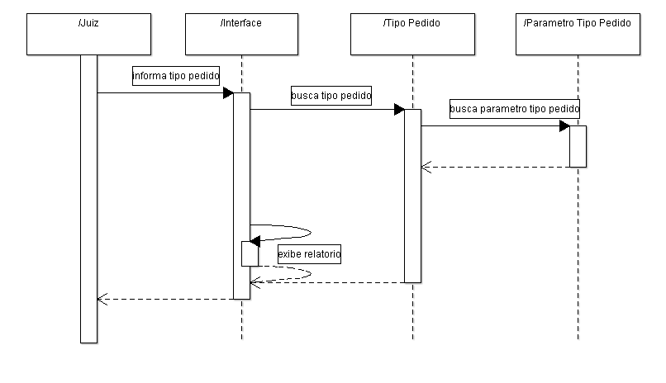

Figura 3.18 – Diagrama de Seqüência Relatório
Fonte: Próprio Autor

Protótipos das telas do Sistema de Tomada de Decisão Trabalhista
A seguir são apresentados os protótipos de algumas das principais telas do Sistema de Tomada de Decisão Trabalhista, para então possibilitar o desenvolvimento de uma idéia real do projeto proposto.

    - Tela de Login
Após a inserção do nome de usuário e da senha, o sistema mostrará a tela de pesquisa e cadastro, no status de pesquisa.
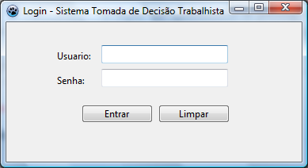

Figura 3.19 – Tela de login
Fonte: Próprio Autor
    - Tela de Cadastramento da Decisão
A tela para cadastramento de decisão será apresentada ao Juiz sempre que este logar ao sistema ou selecionar a opção de Cadastramento. Nessa parte, ele irá preencher os campos com os dados básicos do tipo de pedido. Lembrando sempre que, os campo abaixo são meramente ilustrativos, pois os mesmo são configurados nos parâmetros.
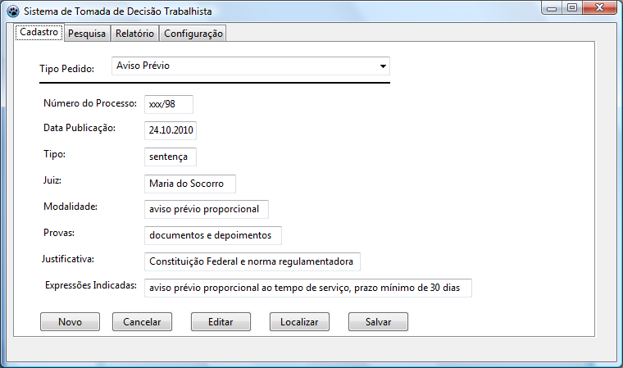

Figura 3.20 – Tela do Cadastro de Decisão
Fonte: Próprio Autor
    - Tela de Pesquisa de Decisão
Os campos da tela de pesquisa serão relativos a cada tipo de pedido. Esses campos são configurados pelo próprio juiz na tela de Parâmetros.

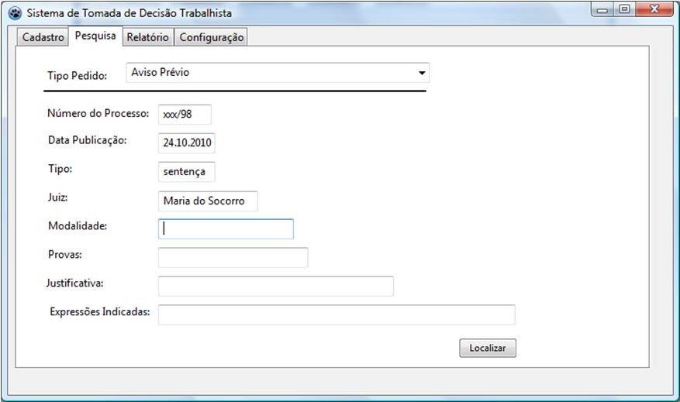 Figura 3.21 – Tela Pesquisa de Decisão
Fonte: Próprio Autor

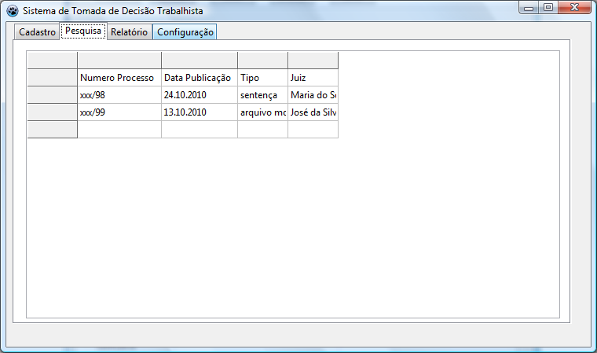

Figura 3.22 – Tela Lista de Decisão
Fonte: Próprio Autor
    - Tela Parâmetros
Os parâmetros são fundamentais para o cadastramento de um caso. Através da tela de Parâmetros, o Juiz poderá efetuar o cadastro ou alterar seus próprios pesos de julgamento de cada atributo.

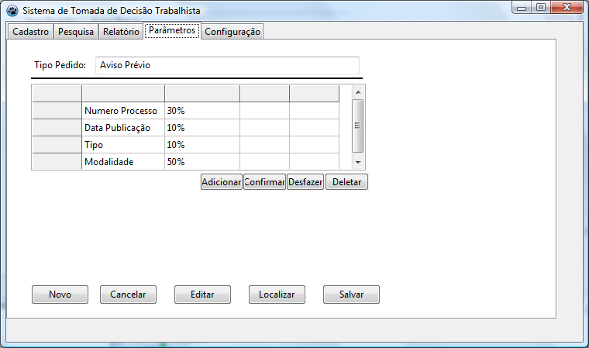 Figura 3.23 – Tela Parâmetros
Fonte: Próprio Autor
    - Tela Relatório
O relatório serve para se ter uma visão geral dos tipos de pedidos e atributos cadastrados no sistema. O relatório poderá ser impresso na tela ou em folha.

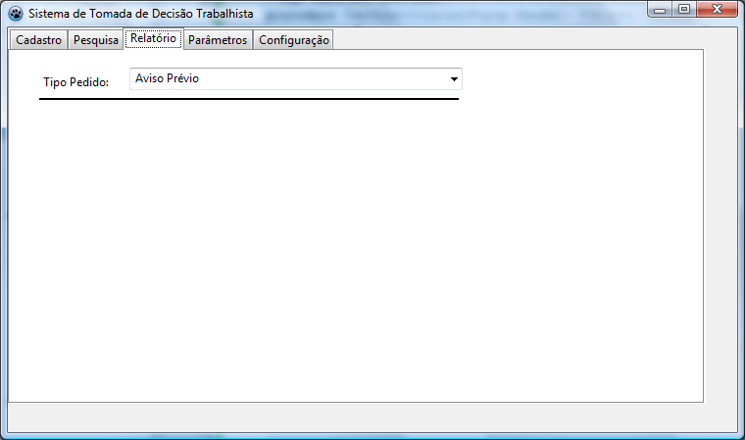 Figura 3.24 – Tela Relatório
Fonte: Próprio Autor
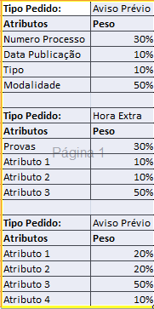

Figura 3.25 – Relatório Impresso

Considerações sobre o Sistema de Tomada de Decisão Trabalhista
O Sistema de Tomada de Decisão Trabalhista foi projetado para facilitar e agilizar as pesquisa das causas já julgadas pelo magistrado no momento em que o mesmo esteja julgando uma causa complicada, a qual o juiz já tenha vivenciado. Entretanto, para que se tenha uma boa pesquisa e uma grande satisfação da ferramenta, o usuário deverá inicialmente ter que alimentar com os dados de cada sentença a qual vai julgando. Obviamente, isso é um processo cansativo, mas que exige um esforço para o funcionamento.
Com o crescimento do volume da base de dados, o sistema vai também agregando informações importantes e argumentos para ter pesquisas mais eficientes no futuro.
Com o Sistema de Tomada de Decisão Trabalhista, situações de lentidão em processos emergenciais, mais conhecidos como ações cautelares, serão evitadas acelerando o tempo de tramitação do processo, abreviando a concretização da determinação contida na sentença, dando efetividade ao cumprimento das ordens judiciais e restituindo às partes com maior rapidez.

CONCLUSÕES
As pesquisas para a realização e o desenvolvimento deste projeto, tornaram-se difíceis, devido aos poucos trabalhos existentes na área de direito ligado à informática, não existindo sistema equivalente ao que foi apresentado. Inclusive, na magistratura, em particular, existe um grande ceticismo em relação ao auxílio efetivo do computador no trabalho do juiz, ao decidir e elaborar a sentença.
O magistrado possui atualmente, diversas fontes de informação para a execução de suas atividades, como por exemplo, livros, internet, arquivos de sentenças, entre outros, porém não há uma ferramenta que consiga agregar todos esses valores em uma só, onde o próprio juiz possa adequar ao seu trabalho, aquilo que tem como prioridade. Esta falta, acaba deixando tudo mais demorado. Com o avanço das tecnologias, o uso do computador se tornou comum, vindo a facilitar os trabalhos. Para facilitar ainda mais, torna-se imprescindível e determinante criar um sistema onde os juízes possam obter informações precisas mais rapidamente, agilizando a tomada de decisão na definição de uma sentença, evitando a morosidade e acúmulo de processos que se arrastam ao longo do tempo. E é aí que surgiu este projeto inovador, que buscou organizar um sistema de apoio jurídico baseado nas técnicas de Inteligência Artificial a partir da técnica de Raciocínio Baseado em Casos.
Ao desenvolver um sistema específico para o magistrado, é primordial, no primeiro momento, saber além da função do(a) juiz(a), a função da Justiça do Trabalho, suas leis e resoluções, o desenvolvimento de seu trabalho, os trâmites do processo, entre outros, para ter-se em mente, como um processo transita nos diversos setores e quais são os passos para analisá-lo e julgá-lo da melhor forma possível, mais justa e honesta.
Um fato a ser estudado ainda, é se, com o uso do sistema, o usuário poderá ser levado a se concentrar principalmente nos detalhes do problema, perdendo a sua visão do conjunto. Porém, por outro lado, a visualização destes pormenores, poderá levar a uma conscientização sobre os possíveis riscos ou problemas que poderão surgir com a utilização deste sistema, buscando um emprego seguro do mesmo, como ferramenta de apoio ao sentenciar e decidir.

Para a validação da idéia proposta, precisa-se pensar em como o sistema proposto irá, num primeiro momento, ter aceitação e se os resultados serão satisfatórios. Para isto, deve-se estender o uso a um maior número de juízes, observando e analisando as conseqüências do uso real deste sistema no apoio ao magistrado.
Um outro fator a ser visto é que esta classe, possivelmente poderá ter inclinações a se desviar das propostas do sistema, buscando variações de hipóteses não cobertas neste. Caberá então rever a idéia inicial, verificando a possibilidade de agregar novos valores ao sistema. Além disso, os juízes poderão ficar tentados a se omitirem da responsabilidade total na tomada de decisão da sentença, se parte da responsabilidade real do processo de decisão passa do magistrado para o sistema, o juiz talvez irá procurar eximir-se de sua responsabilidade em julgamentos equivocados, atribuindo-os a erros do sistema. Para isto, faz-se necessário estudar soluções a serem implementadas, a partir de um sistema piloto, que será testado em fase experimental, evitando o menor número possível de erros.
O referencial teórico foi baseado na área da computação, e principalmente no histórico da evolução dos sistemas utilizados pela Justiça do Trabalho, os quais serviram para o levantamento das soluções, do passado até os dias hoje.
Com base na idéia proposta, sugere-se que mais pesquisas sejam realizadas neste campo, principalmente na análise dos dados que serão categorizados ordinariamente por profissionais da área de direito, sendo estes armazenados com estruturas mais adequadas, de acordo com o grau de importância nos parâmetros e seus atributos para que os resultados das buscas sejam mais eficientes.

REFERÊNCIAS

ALVES, Jones Figueiredo. As Tecnologias da Informação a Serviço da Modernização do Judiciário. In REINALDO FILHO, Demócrito (Coord.). Direito da Informática: temas polêmicos. Bauru, SP: Edipro, 2002.

ASSIS, Araken de. Doutrina e prática do processo civil contemporâneo. São Paulo: Editora Rev. dos Tribunais, 2001.

ATHAYDE CHAVES, Luciano. Jurisdição Trabalhista- Bloqueios e desafios. São Paulo – SP, Revista LTR, v. 72, 2008.

CARRION, Valentim. Comentários à consolidação das leis do trabalho. 34 ed.(edição atualizada por Eduardo Carrion. São Paulo: Saraiva, 2009.

CLIPPING, Resenha do TRT da 4ª Região: Overview S.I.: 2009. Disponível em: < http://www.trt4.jus.br/ClippingPortlet/download/14.05.2008.doc>. Acesso em: 17 abr. 2009.

FOWLER, Martin. UML Essencial: um breve guia para a linguagem-padrão de modelagem de objetos. Tradução: João Tortello. 3ed. Porto Alegre - RS: Bookmann, 2005.

FURLAN, José Davi. Modelagem de objetos através da UML. São Paulo: Makron Books, 1998.

GANDRA MARTINS FILHO, Ives. Racionalização Judicial. São Paulo – SP, Revista LTR, v.73, 2009.

GODINHO DELGADO, Maurício; NEVES DELGADO, Gabriela. A CLT aos 65 anos- Avaliação jurídica e sócio-cultural. São Paulo – RS, Revista LTR, v.72, 2008.

MARTINS, Sérgio Pinto. Direito Processual do Trabalho: doutrina e prática forense. 27 ed. São Paulo - SP: Atlas, 2007.

PORTANOVA, Rui. Motivações ideológicas da sentença. 2ed. Porto Alegre: Livraria do advogado, 1994.

RICHTER, Michael. Introduction. In: Lenz, M. Bartsch-Spörl, B. Burkhard H-D. Wess, S. (Eds.): Case-Based Reasoning Technology from foundations to Applications, Springer-Verlag, Heidelberg, Germany, 1998.
RIESBECK, Christopher K.; SCHANK, Roger C. Inside Case-based Reasoning. New Jersey: Lawrence Erlbaum, 1989.

RODRIGUES, Silvio. Direito Civil- Parte Geral. 22ªed. São Paulo - SP: Saraiva, 1991.

SCHIAVI, Mauro. Novas reflexões sobre a aplicação subsidiária do CPC ao processo do Trabalho à luz dos princípios da duração razoável do processo e da função social do Processo do Trabalho. São Paulo – SP, Revista LTR, v.72, 2008.

SETTE LOPES, Mônica. O real, o virtual e a dinâmica jurídica. São Paulo – SP, Revista LTR, v. 71, 2007.

SOUSA FRANCO FILHO, Georgenor de. Reengenharia do Processo- Produtividade e Celeridade. São Paulo – SP, Revista LTR, v.70, 2006.

WATSON, Ian. Applying case-based reasoning: techniques for enterprise systems. San Francisco: Morgan Kaufmann, 1997.

WANGENHEIM, Christiane Gresse von; WANGENHEIM, Aldo von. Raciocínio Baseado em Casos. 1ª ed. São Paulo - SP: Manole, 2003.

Ritos do judiciário determinam a forma de como essa vai tramitar e quais regras irão ser aplicadas.
Jurisprudência: Conjunto de interpretações das normas do direito proferidas pelo poder Judiciário.
LTR: Revista Legislação do Trabalho
Juiz Singular: Diga-se que um processo de julgamento é de competência do juiz singular quando somente um juiz julga o caso, que é um juiz de direito.
Princípio da celeridade: É o desafio destes juizados, pois vieram para aproximar a justiça da população e desafogar as varas comuns, no direito civil, apreciando suas pretensões com rapidez, seriedade e, acima de tudo, preservando as garantias constitucionais de segurança jurídica.
Subsunção: Inclusão no mesmo tipo. Categorização.
7 GUEDES, Gilleanes T. A. UML: Uma Abordagem Prática. São Paulo: Novatec Editora, 2006.

